UNIVERSIDAD DE EL SALVADOR
FACULTAD DE INGENIERÍA Y ARQUITECTURA
ESCUELA DE INGENIERÍA MECÁNICA

ESTUDIO DE DAÑO ACUMULADO POR FATIGA FLEXIÓN ROTATIVA EN UN ACERO AISI 1045, APLICANDO LA TEORÍA DE PALMGREN-MINER

PRESENTADO POR:

FRANCISCO JAVIER PONCE REYES

PARA OPTAR AL TÍTULO DE:

INGENIERO MECÁNICO

CIUDAD UNIVERSITARIA, MAYO DE 2020
UNIVERSIDAD DE EL SALVADOR

RECTOR :

M.Sc. ROGER ARMANDO ARIAS ALVARADO

SECRETARIA GENERAL :

M.Sc. FRANCISCO ANTONIO ALARCÓN SANDOVAL

FACULTAD DE INGENIERÍA Y ARQUITECTURA

DECANO :

Dr. EDGAR ARMANDO PEÑA FIGUEROA

SECRETARIO :

Ing. JULIO ALBERTO PORTILLO

ESCUELA DE INGENIERÍA MECÁNICA

DIRECTOR :

Ing. OSCAR EDUARDO MARROQUÍN HERNÁNDEZ
UNIVERSIDAD DE EL SALVADOR
FACULTAD DE INGENIERÍA Y ARQUITECTURA
ESCUELA DE INGENIERÍA MECÁNICA

Trabajo de Graduación previo a la opción al Grado de:

INGENIERO MECÁNICO

Título :

ESTUDIO DE DAÑO ACUMULADO POR FATIGA FLEXIÓN ROTATIVA EN UN ACERO AISI 1045, APLICANDO LA TEORÍA DE PALMGREN-MINER

Presentado por :
FRANCISCO JAVIER PONCE REYES
Trabajo de Graduación Aprobado por:

Docente Asesor :
Dr. Y M.Sc. JONATHAN ANTONIO BERRÍOS ORTIZ

San Salvador, mayo de 2020
Trabajo de Graduación Aprobado por:

Docente Asesor :

Dr. y M.Sc. JONATHAN ANTONIO BERRÍOS ORTIZ

DEDICATORIA

Este trabajo de graduación está dedicado a:
Mis padres:
Rosa Liliana Reyes Díaz
Wilfredo Ponce Duran

Mis hermanos:
Gabriel Wlfredo Duran Reyes
Kevin Ulises Ponce Reyes
Josue Valentin Ponce Reyes

Mis tías:
Delmy Noemy Reyes Flores
Delmy Guadalupe Reyes
Rhina Cecilia Reyes de Guillen

Mi primo:
José Alberto Reyes Rivas

Mis amigos:
Osmin Anselmo Melara Oliva
Israel Alfredo Perdomo Vásquez

Francisco Javier.

AGRADECIMIENTOS

Primeramente, darle gracias a Dios por permitirme llegar hasta este momento y bendecirme con muchas personas que aportaron en gran manera su ayuda, para poder concluir esta carrera y aunque no puedo nombrarlas a todas, ninguna es menos importante.
Mis padres, Rosa Liliana Reyes Díaz y Wilfredo Ponce Duran quienes desde pequeño me apoyaron en todo por simple que fuera, pero me enseñaron sobre todo que somos capaces de mucho, una media nos lo propongamos. Gracias a ellos por ayudarme con cada tarea y estar presente en toda mi vida académica lo cual no fue fácil, pero sin eso no podría haber llegado hasta aquí y la verdad considero eso un gran privilegio y orgullo. Así como a mis hermanos Gabriel, Kevin y Josué por su apoyo incondicional y ayuda con cada proyecto que realizaba.
Muchas gracias todas mis tías y primos especialmente a mi tía Delmy Reyes y mi tía Guadalupe Reyes igual que a mi primo José Alberto Reyes por apoyarme a seguir con mis estudios cuando perdí mi beca y gracias a ellos pude costear mis gastos para no desistir y seguir adelante con mi carrera, no fue fácil pero sin ellos no hubiese podido llegar hasta aquí y en verdad los estimo mucho.
Gracias a todos mis compañeros de estudio y amigos que me ayudaron en todo este trayecto en especial a Osmin Melara y Alfredo Perdomo por su apoyo y ánimos para no desistir y concluir esta carrera, la verdad fueron varios momentos que sentía que no podía seguir y gracias a ellos por hacerme ver que perdía mucho sacrificio que por años hice junto a mi familia y la verdad desistir no era una opción.
Gracias a la Alma Mater por la oportunidad de formarme como profesional y brindarme los conocimientos básicos para poder desenvolverme profesionalmente en especial a la Escuela de Ingeniería Mecánica por proporcionar los docentes y equipos necesarios para el desarrollo de las asignaturas y especialmente al Dr. y M.Sc. Jonathan Antonio Berríos Ortiz por su ayuda y dedicación en todo lo que implicó este trabajo de graduación y más que todo a su paciencia que debido a mi actual trabajo se me dificultó en gran manera poder dedicar el tiempo necesario para culminar este trabajo pero gracias a él poco a poco pude avanzar. Al Centro de Investigación Científica (CIC-UES), por el equipamiento mediante los proyectos N° 11.10 y 14.22.

Francisco Javier.

ÍNDICE GENERAL

Pág.
INTRODUCCIÓN…………………………………………………………………………. |  |  |  | …..1
1. | MARCO TEÓRICO…………………………………………………………………… |  |  | …..2
 | 1.1. | Generalidades……………………………………………………………….. |  | …..3
 | 1.2. | Fundamentos de fatiga…………………….……………………………….. |  | …..3
 |  | 1.2.1 | Características de las superficies de fractura por fatiga……… | ..…3
 |  | 1.2.2. | Diagrama de fatiga s-n (esfuerzo-número de ciclos)…………...... | ..…7
 | 1.3. | Mecanismos de daño en fatiga………………..…………………………... |  | ..…9
 | 1.4. | Fatiga mediante el método del daño acumulado………………………… |  | …13
 |  | 1.4.1. | Regla del daño acumulado……………………………………….. | …14
 |  | 1.4.2. | Resultados del análisis de fatiga………………………………… | …15
 |  | 1.4.3. | Teorías y modelos de daño acumulado………………………… | …17
 | 1.5. | Mecanismos de fractura…………………………………………………….. |  | …31
 | 1.6. | Modos de fractura…………………………………………………………… |  | …34
 | 1.7. | Etapas para efectuar la comprobación de la seguridad a fatiga.………. |  | …37
2. | DISEÑO EXPERIMENTAL………………………………………………………….. |  |  | …42
 | 2.1. | Selección del acero…………………………………………………………. |  | …42
 | 2.2. | Diseño metodológico………………………………………………………… |  | …43
 | 2.3. | Flujograma de la metodología experimental……………………………… |  | …44
 | 2.4. | Dimensionamiento de las probetas………………………………………… |  | …46
 | 2.5. | Maquinado de las probetas.………………………………………………… |  | …47
 | 2.6. | Tratamiento térmico de recocido de las probetas……………………….. |  | …51
 | 2.7. | Ensayos de tracción…………………………………………………………. |  | …53
 | 2.8. | Ensayos de fatiga por flexión rotativa…………………………………….. |  | …54
 | 2.9. | Estudio fractográfico…………………………………………………………. |  | …59
3. | RESULTADOS Y ANÁLISIS DE RESULTADOS………………………………… |  |  | …60
 | 3.1. | Ensayos de tracción…………………………………………………………. |  | …60
 | 3.2. | Ensayos de fatiga …………………………………………………………… |  | …61
 | 3.3. | Estudio fractográfico………………………………………………………… |  | …73
CONCLUSIONES…….…………………………………………………………………… |  |  |  | …81
BIBLIOGRAFÍA…….……………………………………………………………………… |  |  |  | …82

ÍNDICE DE TABLAS

Pág.
Tabla 2.1 | Composición química del acero AISI 1045………………………….. | …..42
Tabla 2.1. | Hoja de proceso de la fabricación de las probetas para ensayos de fatiga por flexión rotativa.……………………………………………… | …..49
Tabla 3.1. | Resultados de los ensayos de tracción para el acero AISI 1045 en condición de recocido.…………………………………………………. | …..60
Tabla 3.2. | Resultados de los ensayos de fatiga para determinar la resistencia a la fatiga de un acero AISI 1045.…………………………………….. | …..64
Tabla 3.3. | Resultados de los ensayos de fatiga para determinar el límite de fatiga de un acero AISI 1045 aplicando el método de la escales…. | …..64
Tabla 3.4. | Método de la escalera para determinar el límite de fatiga de un acero AISI 1045.……………………………………………………….. | …..65
Tabla 3.5. | Resultados de los ensayos de fatiga para determinar el límite de fatiga de un acero AISI 1045 utilizando dos bloques de esfuerzos alternantes, el primero a 395 MPa (110% del límite de fatiga) durante 250000 ciclos y luego se aplica el método de la escalera.. | …..66
Tabla 3.6. | Método de la escalera para determinar el límite de fatiga de un acero AISI 1045 utilizando dos bloques de esfuerzos alternantes, el primero a 335.5 MPa durante 250000 ciclos y luego se aplica el método de la escalera.…………………………………………………. | …..66
Tabla 3.7. | Resultados de los ensayos de fatiga para determinar el límite de fatiga de un acero AISI 1045 utilizando dos bloques de esfuerzos alternantes, el primero a 335.5 MPa (110% del límite de fatiga) durante 500000 ciclos y luego se aplica el método de la escalera.. | …..67
Tabla 3.8. | Método de la escalera para determinar el límite de fatiga de un acero AISI 1045 utilizando dos bloques de esfuerzos alternantes, el primero a 335.5 MPa durante 500000 ciclos y luego se aplica el método de la escalera………………………………………………….. | …..67
Tabla 3.9. | Resultados de ensayos de fatiga aplicando dos bloques de esfuerzos ascendentes el primero a bajo esfuerzo (340 MPa) durante 25% de la vida a este esfuerzo y luego ensayada a alto esfuerzo (400 MPa) hasta la fractura………………………………… | …..68
Tabla 3.10. | Resultados de ensayos de fatiga aplicando dos bloques de esfuerzos ascendentes el primero a bajo esfuerzo (340 MPa) durante 50% de la vida a este esfuerzo y luego ensayada a alto esfuerzo (400 MPa) hasta la fractura………………………………… | …..69

Pág.
Tabla 3.11. | Resultados de ensayos de fatiga aplicando dos bloques de esfuerzos descendentes el primero a alto esfuerzo (400 MPa) durante 25% de la vida a este esfuerzo y luego ensayada a bajo esfuerzo (340 MPa) hasta la fractura.………………………………… | …..70
Tabla 3.12. | Resultados de ensayos de fatiga aplicando dos bloques de esfuerzos descendentes el primero a alto esfuerzo (400 MPa) durante 50% de la vida a este esfuerzo y luego ensayada a bajo esfuerzo (340 MPa) hasta la fractura.………………………………… | …..71
Tabla 3.13. | Decremento absoluto y porcentual de límite de fatiga de un acero AISI 1045 para las condiciones de ensayos de aplicando dos bloques.……………………………………………………………….... | …..71

ÍNDICE DE FIGURAS

Pág.
Fig. 1.1. | Superficies de fractura típicas……………………………………………. | …..4
Fig. 1.2. | Esquema de superficies de fractura a esfuerzo alta y baja………….. | …..5
Fig. 1.3. | Estriaciones de fatiga.…………………………………………………….. | …..6
Fig. 1.4. | Marcas de playa y estriaciones………………………………………….. | …..7
Fig. 1.5. | Típicas curvas de resistencia a la fatiga S-N [4]……………………….. | …..8
Fig. 1.6. | Diferentes etapas del proceso de fatiga y los factores que las rigen.. | ....10
Fig. 1.7. | Representación esquemática del crecimiento de la grieta en fatiga….. | ....13
Fig. 1.8. | Representación esquemática de la suma del daño acumulado……… | ....15
Fig. 1.9. | Representación del criterio de Goodman por medio de esfuerzo media vs esfuerzo variable.………………………………………………. | ....16
Fig. 1.10. | Gráfico de DLDR aplicada a un ensayo de esfuerzos descendentes en dos Bloques.……………………………………………………………. | ....20
Fig. 1.11 | Representación gráfica de la curva de daño vs relación de ciclos para la teoría de Marco-Starkey.………………………………………………. | ....22
Fig. 1.12. | Gráfico comparativo de la DDCA con la DLDR y la DCA…………….. | ....24
Fig. 1.13 | Resultados obtenidos por Manson – Halford en ensayos de dos bloques de esfuerzos descendentes sobre un acero inoxidable AISI 316.……………………………………………………………………….... | ....25
Fig. 1.14 | Representación de la LDR de Miner (a) y la teoría de Corten-Dolon (b) para ensayos de dos bloques de esfuerzo. (i)Esfuerzos ascendentes y (ii) Esfuerzos descendentes……………………………. | ....27
Fig. 1.15. | Representación esquemática de la curva S-N modificada de Leipholz.…………………………………………………………………… | ....28
Fig. 1.16. | Curva D-r propuesta por Vasek y Polak………………………………… | ....31
Fig. 1.17. | Superficies de fractura: (a) Fractura dúctil copa y cono en un acero de bajo carbono; y (b) Fractura frágil en un acero de alto carbono…… | ....32
Fig. 1.18. | Mecanismo de formación de fisuras: (a) Dislocaciones de borde que se apilan en una barrera; y (b) Tres dislocaciones apiladas forman una fisura incipiente dentro de la red cristalina………………………… | ....34
Fig. 1.19. | Dos tornillos estirados intencionalmente con el fin de producir falla en tracción para determinar comportamiento frágil y dúctil………………. | ....35
Fig. 1.20. | El modelo tipo “cheurón” apunta hacia el origen de la fractura frágil (flecha) en esta muestra. También es visible en la esquina superior derecha, una fractura por fatiga..……………………………………….. | ....36
Pág.
Fig. 1.21. | Combinaciones de modos de fractura se observan en superficies de fractura de tres muestras ensayadas con cargas aplicadas con impacto, las cuales fueron rotas a diferentes temperaturas: (a) La fractura es casi en su totalidad de corte; (b) La fractura es de corte y clivaje combinados; y (c) La fractura es de clivaje.……………………. | ....37
Fig. 1.22. | Selección de los detalles a comprobar…………………………………. | ....37
Fig. 1.23. | Identificación de los ciclos de carga básicos…………………………… | ....38
Fig. 1.24. | Cálculo de esfuerzos en cada uno de los detalles…………………….. | ....38
Fig. 1.25. | Determinación de las carreras de esfuerzos y del número de veces que se repite cada una en la vida útil de la estructura………………… | ....39
Fig. 1.26. | Representación del espectro de carreras de esfuerzos………………. | ....40
Fig. 1.27. | Utilización de la curva S-N del detalle para calcular el número N de ciclos de fallo de cada carrera de esfuerzo…………………………….. | ....40
Fig. 2.1 | Flujograma de actividades para el desarrollo del experimento………. | ....45
Fig. 2.2 | Dimensiones de las probetas para fatiga por flexión rotativa y de tracción a utilizar. Cotas en milímetros…………………………………. | ....47
Fig. 2.3 | Torno convencional marca COMEC, modelo TGA 180 N…………….. | ....48
Fig. 2.4. | Torno CNC Expert, utilizado para fabricar las probetas……………….. | ....48
Fig. 2.5 | Horno de mufla con una cámara de gas inerte de argón utilizado para realizar los tratamientos térmicos de recocido de alivio de esfuerzos residuales.………………………………………………………………… | ....52
Fig. 2.6. | Esquema del tratamiento térmico de recocido de alivio de esfuerzos residuales para un acero AISI 1045…………………………………….. | ....52
Fig. 2.7. | Máquina de tracción con una capacidad máxima de 5 Ton………….. | ....53
Fig. 2.8. | Máquina para ensayos de fatiga por flexión rotativa marca GUNT modelo WP 140…………………………………………………………… | ....54
Fig. 2.9. | Montaje para el ensayo…………………………………………………... | ....56
Fig. 2.10. | Lupa estereoscópica utilizada para realizar el estudio fractográfico… | ....59
Fig. 3.1 | Fotografía de las probetas ensayadas a tracción..…………………….. | ....61
Fig. 3.2 | Log del esfuerzo vs Log de ciclos de un acero AISI 1045……………. | ....65
Fig. 3.3 | Macrografías de una probeta de acero AISI 1045 ensayadas a fatiga por flexión rotativa a alto esfuerzo (460 MPa): (a) Vista de planta; y (b) Probeta inclinada ∼45°…………….……………………………….. | ....75

Pág.
Fig. 3.4. | Macrografías de una probeta de acero AISI 1045 ensayadas a fatiga por flexión rotativa a bajo esfuerzo (400 MPa): (a) Vista de planta; y (b) Probeta inclinada ∼45°……………………………………………….. | ....75
Fig. 3.5 | Macrografías de una probetas de acero AISI 1045 ensayada a fatiga por flexión rotativa para determinar el límite de fatiga aplicando dos bloques de esfuerzos, el primer bloque durante 250000 ciclos a 110% del límite de fatiga encontrado y luego a un esfuerzo de 340 .MPa hasta la fractura: (a) Vista de planta; y (b) Probeta inclinada ∼45°……………………………………………………………………… | ....76
Fig. 3.6. | Macrografías de una probetas de acero AISI 1045 ensayada a fatiga por flexión rotativa para determinar el límite de fatiga aplicando dos bloques de esfuerzos, el primer bloque durante 500000 ciclos a 110% del límite de fatiga encontrado y luego a un esfuerzo de 340 MPa hasta la fractura: (a) Vista de planta; y (b) Probeta inclinada ∼45°……………………………………………………………………… | ....76
Fig. 3.7. | Macrografía de una probeta de acero AISI 1045 ensayadas aplicando dos bloques de esfuerzos ascendentes el primero a bajo esfuerzo durante 25% de la vida encontrada para la condición de ensayo de un sólo bloque y luego se aplicó el otro bloque a alto esfuerzo hasta que falló la probeta: (a) Vista de planta; y (b) Probeta inclinada ∼45°……………….……………………………………………………… | ....77
Fig. 3.8. | Macrografía de una probeta de acero AISI 1045 ensayadas aplicando dos bloques de esfuerzos ascendentes el primero a bajo esfuerzo durante 50% de la vida encontrada para la condición de ensayo de un sólo bloque y luego se aplicó el otro bloque a alto esfuerzo hasta que falló la probeta: (a) Vista de planta; y (b) Probeta inclinada ∼45°……………….……………………………………………………… | ....77
Fig. 3.9. | Macrografía de una probeta de acero AISI 1045 ensayadas aplicando dos bloques de esfuerzos descendentes el primero a alto esfuerzo durante 25% de la vida encontrada para la condición de ensayo de un sólo bloque y luego se aplicó el otro bloque a bajo esfuerzo hasta que falló la probeta: (a) Vista de planta; y (b) Probeta inclinada ∼45°……………….……………………………………………………… | ....78
Fig. 3.10. | Macrografía de una probeta de acero AISI 1045 ensayadas aplicando dos bloques de esfuerzos descendentes el primero a alto esfuerzo durante 50% de la vida encontrada para la condición de ensayo de un sólo bloque y luego se aplicó el otro bloque a bajo esfuerzo hasta que falló la probeta: (a) Vista de planta; y (b) Probeta inclinada ∼45°……………….………………………………………………………. | ....78

LISTA DE SIGLAS Y SÍMBOLOS

a: | Longitud instantánea de la grieta.
A: | Coeficiente a la fatiga.
a₀: | Longitud inicial de la grieta.
a_{f}: | Longitud final de la grieta.
b: | Exponente de resistencia a la fatiga o exponente de Basquin.
B y β: | Constantes del material.
C: | Constante.
D: | Representa la fracción de daño del material.
DCA: | Modelo de la curva de daño simple.
DDCA: | Modelo de la doble curva de daño.
DLDR: | Ley de daño acumulado lineal.
f(σ): | Función que depende del material y de la configuración de carga.
FSF: | Factor de Seguridad a la Fatiga.
k: | Exponente que da un buen ajuste a la línea de la teoría de daño lineal en dos etapas.
k: | Factor de intensidad de esfuerzos.
k_{t}: | Factor de concentración de esfuerzos.
K: | Coeficiente.
m: | Constante del material.
n_{i}: | Representan el número de ciclos aplicados.
N_{i}: | Número de ciclos a falla para una amplitud de esfuerzo constante.
N_{f}: | Número de ciclos a falla para un esfuerzo constante.
N_{I} : | Daño para la etapa de iniciación de la grieta.
N_{II} : | Daño para la etapa de propagación de la grieta.
p: | Constante medida a partir de la pendiente de la primera línea de acumulación de daño en DLDR.
P: | Coeficiente de la vida a fatiga para la segunda etapa.
q: | Función de N de la forma
r: | Radio en el borde de la entalla o grieta inicial.
r_{i}: | Relación de ciclos que corresponde al daño producido a un nivel de esfuerzo específico.
r_{max}: | Distancia desde la punta de la grieta hasta el punto más lejano de la zona elástico-plástica creada por la sobrecarga.
r_{p}: | Zona plástica asociada con el nivel de esfuerzo del ciclo.
S_{o}: | Esfuerzo menor del evento menos frecuente.
S₁: | Esfuerzo inmediato superior y el signo más (+) cuando el evento menos frecuente es no fallaron y el signo menos (-) cuando el evento menos frecuente es fallaron.
S_{e}: | Límite a fatiga de un elemento de máquina particular sujeto a cualquier clase de carga.
S_{e}’: | Límite de resistencia a la fatiga en flexión rotativa de una probeta.
S_{lf}: | Límite de fatiga.
S_{i}: | Nivel de esfuerzo.
SSF: | Factor de Seguridad a esfuerzo.
Su: | Esfuerzo a carga máxima.
V_{i} : | Velocidad de crecimiento de la grieta.
x_{i}: | Variable de cantidad relacionada con el nivel de carga i.
y: | Factor adimensional.
α: | Factor de fracción de vida para la iniciación de la etapa.
∆σ: | Intervalo de tensión remota.
∆K_{I}: | Intervalo de esfuerzos locales en el lugar de nucleación de la grieta.
∆k_{th}: | Umbral de Fatiga (dependerá del material, medio ambiente y de la relación de carga, r).
∆σ₁: | Intervalo de oscilación del factor de intensidad de esfuerzos.
σ_{amp}: | Esfuerzo máximo alterno (o variable).
σ_{C}: | Esfuerzo crítico de fractura.
σ_{ys}: | Límite elástico.

INTRODUCCIÓN

El concepto de daño acumulado por fatiga en los materiales se puede definir, de manera general, a la pérdida progresiva de la capacidad del componente de seguir en servicio a causa de un historial de cargas cíclicas de amplitud variable. Esta pérdida de su capacidad involucra la carencia de las propiedades iníciales que fueron consideradas en el diseño para elegir el material; es decir, el material ya no será útil en determinado momento, de seguir siendo sometido a dichas cargas, debido a que el componente fallará. Así, el fallo por fatiga se produce de forma catastrófica, es decir no existe una advertencia evidente que permita determinar el momento en que el componente fallará.
A raíz de esto, los científicos de materiales han intentado desarrollar modelos de daño acumulado que permitan predecir el tiempo durante el cual el componente podrá mantenerse en servicio de forma óptima, en función de parámetros fácilmente cuantificables, como el número de ciclos de carga y el esfuerzo al cual está sometido el material. Así, estos modelos tratan de cuantificar de alguna forma el daño.
De esta forma, se han desarrollado modelos basados en la Mecánica de fractura, modelos basados en la mecánica del daño continuo, modelos macromecánicos de daño, entre otros. Así, estos modelos se rigen bajo diferentes principios y consideran diversos parámetros, por lo cual son aplicables para diferentes contextos de fatiga.

1. MARCO TEÓRICO

La fractura de elementos estructurales causada por la aplicación de cargas de carácter cíclico, bajo niveles de esfuerzo mucho más bajos de los que producen la fractura bajo cargas estáticas, es un fenómeno que se empezó a detectar y estudiar en el siglo XIX durante la revolución industrial. Constituye uno de los comportamientos estructurales más difícilmente de modelar que se pueden presentar en una estructura. Los estudios más avanzados sobre este asunto pertenecen al campo de las ingenierías mecánica, metalúrgica y aeronáutica.

  - GENERALIDADES

Cuando un metal está sometido a cargas cíclicas es posible que, aunque el estado de esfuerzo en todo instante sea relativamente inocuo, el material acabe por romperse. Este tipo de fallo, que no está contemplado por ninguno de los modelos estudiados hasta ahora es, además, especialmente peligroso: los criterios de fallo no lo predicen, no se manifiesta exteriormente hasta la fractura y, cuando éste ocurre, es similar a la de los materiales frágiles, donde aparecen fisuras que se propagan rápidamente hasta el fallo. Este fenómeno se conoce como fatiga y es necesario considerarlo sobre todo cuando se diseñan máquinas o estructuras que bajo servicio estarán sometidas a ciclos de carga mecánica (vehículos, máquinas rotatorias, estructuras sometidas a viento, entre otras) o térmicas.
El estudio de la fatiga en los metales se suele dividir en tres categorías [1]:
- Fatiga de gran número de ciclos. Este tipo de fatiga aparece cuando los esfuerzos nominales responsables de la fatiga, son muy pequeños (en relación al límite elástico del material).
- Fatiga de bajo número de ciclos. Esta fatiga ocurre cuando la deformación plástica en cada ciclo es visible.
- Fatiga térmica. Debido a los esfuerzos que aparecen en los ciclos térmicos.
Aunque el fallo por fatiga no está restringido a los materiales metálicos en este trabajo sólo se abordará este tipo de materiales. Descripciones más completas de la fatiga en materiales se pueden encontrar en otras literaturas especializadas, por ejemplo [1].

1.2. FUNDAMENTOS DE FATIGA

Cuando un componente estructural se encuentra sometido a esfuerzos variables con el tiempo, puede fracturarse a esfuerzos mucho menores que aquellas que podría soportar bajo la aplicación de una carga estática. Dado que los elementos de máquina están con frecuencia sometidos a este tipo de solicitaciones, y que en la práctica en la totalidad de los casos su efecto es más perjudicial que el de las solicitaciones estáticas, el análisis del fenómeno de fatiga es de importancia decisiva para el diseño mecánico.

1.2.1. CARACTERÍSTICAS DE LAS SUPERFICIES DE FRACTURA POR FATIGA

En la Fig. 1.1 se presenta las superficies de fractura típicas en componentes mecánicos que estuvieron sometidos a cargas de fatiga. Una característica típica de la morfología de la superficie que resulta evidente en ambas macrografías la constituye la zona plana y lisa de la superficie que exhibe marcas [2]. Esta zona representa la porción de la superficie de fractura en la que la fisura se propagó de modo lento y estable. Las regiones más irregulares, que presentan evidencias de una deformación plástica importante, son el área de fractura final a través de la cual la fisura progresó de modo inestable. Las marcas superficiales pueden formar anillos concéntricos que apuntan hacia las áreas de iniciación.

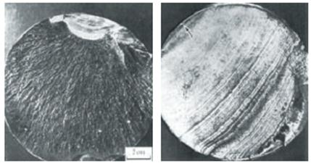
Fig. 1.1. Superficies de fractura típicas.

El origen de la fractura por fatiga puede tener en alguna medida un distintivo. En algunos casos, es posible identificar un defecto como el origen de la fisura, mientras que en otros no se observa una razón aparente que explique a qué es debido que la fisura se haya iniciado en un punto determinado de la superficie de fractura. Si la sección crítica está sometida a una elevada concentración de esfuerzos, la iniciación de la fatiga puede producirse en muchos puntos, a diferencia del caso de las piezas no entalladas, en las que normalmente la fisura se propaga únicamente a partir de un punto (ver, Fig. 1.2) [2]. Si bien la presencia de cualquier defecto en el origen de la fisura puede indicar la causa del origen por fatiga, el área de la propagación de la fisura puede proporcionar información con respecto a la magnitud de las cargas de fatiga, así como acerca de la variación en el patrón de carga. En primer lugar, la magnitud relativa de las áreas de crecimiento lento y de fractura final proporciona una indicación acerca de los esfuerzos máximos y de la resistencia a la fatiga del material. Así pues, un área de fractura final grande en un metal determinado indica una carga máxima elevada, mientras que un área reducida indica que la carga fue menor durante la fractura. Igualmente, en el caso de un esfuerzo máximo alternante fija, el área relativa correspondiente a la propagación lenta de la fisura, la cual aumenta con el incremento de la resistencia a la fatiga del material (o con la resistencia a la tracción si la fractura final es una fractura por sobrecarga totalmente dúctil).
Las marcas de playa o superficiales se forman cuando la fisura se propaga intermitentemente y a diferentes velocidades durante variaciones aleatorias del patrón de carga bajo la influencia de un entorno corrosivo cambiante. Por lo tanto, las marcas de playa no se observan en las superficies de las probetas de fatiga ensayadas bajo condiciones de carga de amplitud constante, sin periodos de propagación y paro.

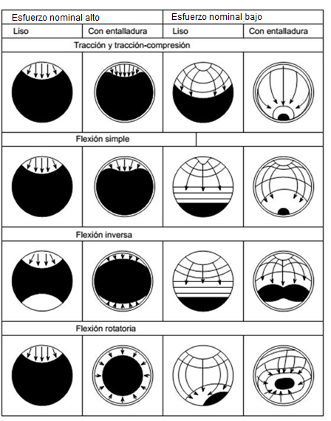
Fig. 1.2. Esquema de superficies de fractura a esfuerzos alto y bajo.
La propagación media de la fisura es del orden de unos pocos milímetros por millón de ciclos en el caso de la fatiga de gran número de ciclos, y es evidente que la distancia entre bandas en las marcas superficiales no constituye una medida de la velocidad del avance de la fisura en cada ciclo de carga. No obstante, el examen mediante microscopio electrónico a ampliaciones de entre 1.000x y 30.000x puede revelar ondas características en la superficie, denominadas estriaciones de fatiga (ver, Fig. 1.3). A pesar de que sus apariencias son en cierta manera similares, estas líneas no son las marcas de playa descritas anteriormente, ya que una marca de playa puede contener miles de estriaciones [2].

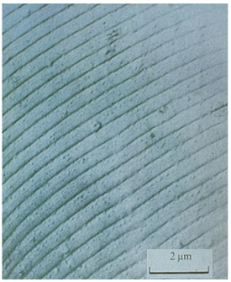
Fig. 1.3. Estriaciones de fatiga.

Durante cargas de fatiga de amplitud constante, a velocidades de propagación relativamente altas en materiales dúctiles, tales como acero inoxidable y aleaciones de aluminio, la separación entre las estriaciones representa el avance de la fisura en cada ciclo de carga. Pero, a esfuerzos reducidas, la fatiga de ciclo grande ocurrirá allí donde la distancia entre las estriaciones es inferior a la distancia atómica (∼2.5 x 10⁻⁸ m) por ciclo. Bajo estas condiciones, la fisura no avanza simultáneamente a lo largo de su frente, sino que la propagación se produce tan sólo a lo largo de algunas porciones durante unos pocos ciclos, deteniéndose entonces mientras continúa a lo largo de otros segmentos.
Las estriaciones, como que presenta en la Fig. 1.3, no se observan cuando la grieta de fatiga se propaga mediante otros mecanismos, tales como fusión de microporos o, en los materiales frágiles, microclivaje.
En los aceros de construcción, la fisura puede propagarse por medio de estos tres mecanismos y puede resultar difícil observar las estriaciones. En la Fig. 1.4 se presenta un ejemplo de marcas de playa y estriaciones en la fractura que se originó en un defecto importante de un acero C-Mn soldado con un límite elástico de ∼360 MPa.

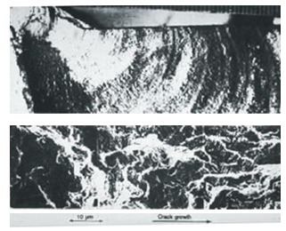
Fig. 1.4. Marcas de playa y estriaciones.

1.2.2. DIAGRAMA DE FATIGA S-N (ESFUERZO-NÚMERO DE CICLOS)

La resistencia a la fatiga se define como el valor máximo de esfuerzo alternante o fluctuante que resistirá sin fallo un material para un número dado de ciclos. El procedimiento para determinar la resistencia a la fatiga es ensayar un número de probetas similares, sometiéndolas a diferentes valores particulares de esfuerzo alternante hasta su fractura, así se obtiene la relación existente entre la carga o esfuerzo alternante (S) y el número de ciclos a la fractura o ciclos a falla (N_{f}), esta representación se denomina comúnmente curva S-N [3].
En la Fig. 1.5 se presenta una típica curva S-N, donde el número de ciclos a falla es usualmente representado en escala logarítmica dado que su valor puede variar desde unos millares hasta muchos millones. El esfuerzo también suele representarse en escala logarítmica y utilizando esta representación doble logarítmica los resultados pueden ser representados como una línea recta. Cuando la curva es determinada en condiciones de flexión rotativa es llamada también curva de Wöhler en honor al investigador que entre 1858 y 1870 realizó investigaciones de fatiga en metales y que entre otras cosas diseño la máquina de fatiga por flexión rotativa, que ha permitido la mayor parte de los ensayos e investigaciones estadísticas de la fatiga de los materiales que se han realizado hasta nuestros días.

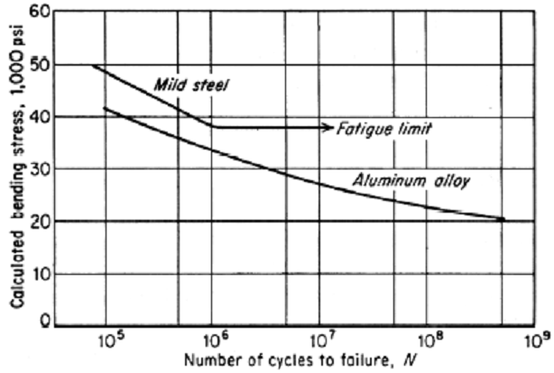
Fig. 1.5. Típicas curvas de resistencia a la fatiga S-N [4].

Como se puede evaluar también en la Fig. 1.6 a medida que el esfuerzo alternante decrece el número de ciclos a falla aumenta. Así, gran parte de los metales a excepción de algunos metales no ferrosos como aleaciones de aluminio y cobre, esta condición llega a un punto en el cual el número de ciclos a falla para un esfuerzo alternante bajo tiende a infinito y la línea de la curva S-N puede representarse de forma horizontal. Este punto es llamado límite de fatiga y por debajo de este valor nominal de esfuerzo alternante se asume que el material no presentará falla por fatiga.

1.3. MECANISMOS DE DAÑO EN FATIGA

Durante los estudios de los cambios estructurales que sufre el material sometido a daño por fatiga, se ha determinado que el proceso se puede dividir en las siguientes etapas [2]:
1) Iniciación o nucleación de la grietas.
2) Crecimiento de la grietas a lo largo de bandas de deslizamiento, crecimiento de la grietas microscópicas en planos de alto esfuerzo de corte.
3) Crecimiento de la grietas sobre planos de alto esfuerzo de tracción, lo cual involucra el crecimiento de la grietas bien definidas en la dirección normal al máximo esfuerzo de esfuerzo.
4) Inestabilidad final o falla, lo cual ocurre cuando la grieta alcanza una longitud tal que el componente no puede soportar la carga aplicada.
Las grietas se inician en un plano cortante localizado en o cerca de un concentrador de esfuerzos que puede ser alguna inclusión, porosidad, bandas de deslizamiento o discontinuidades. Una vez que la nucleación ocurre y las cargas cíclicas continúan la grieta tiende a crecer a lo largo del plano de esfuerzo cortante máximo (ver, Fig. 1.6).

Período de Crecimiento de grieta
Período de iniciación
Falla Final
Fractura
Final
Crecimiento de Macrogrietas

Crecimiento de Microgrietas
Nucleación de grietas
Deslizamiento
cíclico
K_{t}: Factor de concentración de esfuerzos | K: Factor de intensidad de esfuerzo | K_{IC}: Factor de tenacidad de fractura
Fig. 1.6. Diferentes etapas del proceso de fatiga y los factores que las rigen.

Las condiciones de nucleación de microdefectos y la velocidad de propagación de las grietas de fatiga es ampliamente influenciada por un amplio número de factores mecánicos, microestructurales y ambientales.
La formación y propagación de la grieta se puede caracterizar mediante la mecánica de fractura por el estudio del campo de esfuerzos y deformaciones alrededor de la misma. El intervalo de esfuerzos locales en el lugar de nucleación de la grieta, ∆σ₁, está relacionado con el intervalo de oscilación del factor de intensidad de esfuerzos, ∆K_{I}, por la Ec. 1.1:

$$∆σ_{1 } = ∆σ_{Kt}= \left(\frac{2}{π^{1/2}}\right)\left(\frac{∆K_{I}}{r^{1/2}}\right)$$ | (1.1)

donde:
r es el radio en el borde de la entalla o grieta inicial,
∆σ es el intervalo de esfuerzo, y
k_{t} es el factor de concentración de esfuerzos.
El principal parámetro que gobierna la etapa de iniciación de la grieta a fatiga es:
$$\left(\frac{∆K_{I}}{r^{1/2}}\right)$$ | (1.2)

Si el intervalo del factor de intensidad de esfuerzos es muy pequeño, la grieta no crece. A este valor para el que la grieta no crece se le denomina “Umbral de Fatiga” ∆k_{th}, que dependerá del material, medio ambiente y de la relación de carga (r). Para valores de ∆k ligeramente superiores a ∆k_{th} la zona plástica todavía es muy pequeña y queda contenida dentro de los granos cristalinos del material. Por este motivo la etapa de nucleación es significativamente influenciada por la microestructura.
En la etapa de propagación, la grieta crece en un plano perpendicular a la dirección de la aplicación de la carga de tracción y se propaga como resultado de deformaciones plásticas locales en el fondo de la grieta. Esto ocurre durante cada período de carga de tracción, ya que durante la compresión no crece la grieta. El tamaño de la zona plástica en el borde de la grieta, en esfuerzo plana, está determinado por la expresión:

$$r_{y}= \left(\frac{1}{π}\right){\left(\frac{∆K}{2σ_{ys}}\right)}^{2}$$ | (1.3)

donde:
k es el factor de intensidad de esfuerzos y
σ_{ys} es el límite elástico.
En los metales, la propagación de la grieta se produce porque en el proceso de tracción tiene lugar deformación plástica en la punta de la grieta, a 45° relativo al plano de la grieta y está avanza en un proceso de deformación cortante, tomando una forma redondeada. La expresión utilizada de manera universal para definir la propagación de la grieta en fatiga es la ecuación de Paris:

$$\frac{da}{dN}=A{(∆K)}^{P}$$ | (1.4)

donde:
p es la pendiente de la curva que relaciona la velocidad de crecimiento de la grieta da/dn con el factor de intensidad de esfuerzos ∆k, esto se representa en la Fig. 1.7.
A representa la tasa de propagación de la grieta correspondiente a ∆k = 1.
Por último, se produce un rápido crecimiento de la grieta o crecimiento de la grieta inestable, finalizando en una fractura frágil. Según la mecánica de fractura, la condición de propagación inestable de la grieta se produce cuando el factor de intensidad de esfuerzos (k) alcanza el valor de tenacidad de fractura del material (k_{c}). Esto es:

k = k_{c}.

En este momento, la grieta $a$ tiene un tamaño crítico $a_{c}$, determinado por la expresión:

$$a_{c}= \frac{1}{π{\left(\frac{K_{C}}{yσ_{C}}\right)}^{2}}$$ | (1.5)

donde:
y es un factor adimensional y
σ_{C} es la esfuerzo crítico de fractura.
De manera general, se tiene entendido que las etapas de la falla por fatiga son tres: nucleación de la grieta (Etapa I), propagación de la grieta (Etapa II) y fractura final (Etapa III).
Para fatiga de alto número de ciclos (bajos esfuerzos) la mayor parte de la vida del material corresponde a la fase de iniciación de la grieta, mientras que para fatiga de bajo número de ciclos (altos esfuerzos) la mayor parte de la vida corresponde a la fase de propagación. De la misma forma, en las muestras entalladas o piezas preagrietadas la etapa de iniciación es insignificante, por lo que el número de ciclos necesarios para la nucleación es pequeño y predomina la etapa de propagación.

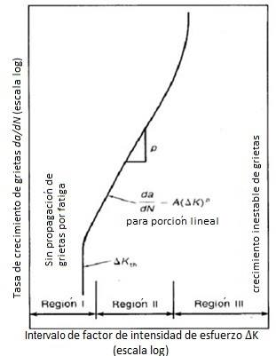
Fig. 1.7 Representación esquemática del crecimiento de la grieta en fatiga.

1.4. FATIGA MEDIANTE EL MÉTODO DEL DAÑO ACUMULADO

La fractura de elementos estructurales causada por la aplicación de cargas de carácter cíclico, bajo niveles de esfuerzo mucho más bajos de los que producen la fractura bajo cargas estáticas, es un fenómeno que se empezó a detectar y estudiar en el siglo XIX durante la revolución industrial. Constituye uno de los comportamientos estructurales más difícilmente de modelar que se pueden presentar en una estructura.
El método más elaborado y preciso de comprobación a fatiga que se recoge en la normativa actual, es el método del daño acumulado. Se trata sin embargo del método menos empleado, por su aparente complejidad. No obstante, existen dos métodos, los cuales son:
- Primero se cuentan todos los ciclos y seguidamente se estima el daño, y
- El conteo de ciclos y la estimación de daño se realiza simultáneamente.
El primer método consiste en crear un histograma de intervalos de ciclos contados y seguidamente sustituir los intervalos de ciclos en las ecuaciones de vida a la fatiga. La precisión de la estimación de daño depende de la resolución del histograma, a mayor resolución mayor precisión.
Usando el segundo método se obtienen mejores estimaciones del daño debido a que el daño se estima para cada ciclo según se encuentra. En este caso no se depende de la resolución utilizada y también permite considerar el efecto de la secuencia de cargas.

1.4.1. REGLA DEL DAÑO ACUMULADO

Esta regla es conocida comúnmente como la Suma de Palmgren-Miner. En la vida real, los elementos estructurales se ven sometidos a cargas de fatiga de amplitudes variables y no a cargas de fatiga de amplitud constante. El Proyecto de estructuras de acero (Eurocódigo 3) [4] hace referencia a la suma de Palmgren-Miner con el fin de evaluar el daño acumulado (ver, Fig. 1.8). Esta regla se basa en la hipótesis de que el daño total que acumula un elemento estructural bajo intervalos de esfuerzo variables se obtiene mediante la suma lineal del daño causado por cada nivel de esfuerzo individual, es decir:

$$D= \frac{n_{1}}{N_{1}} +\frac{n_{2}}{N_{2}} +… +\frac{n_{k}}{N_{k}}= \sum_{i=1}^{k}{\frac{n_{i}}{N_{i}}}$$ | (1.6)

donde:
n_{i} es el número de ciclos de los niveles de esfuerzo de amplitud variable ∆σ_{i}, y
N_{i} es el número total de ciclos hasta el agotamiento bajo niveles de esfuerzo de amplitud constante ∆σi.
El elemento estructural recibe la designación de seguro ante la fatiga si: D ≤ 1.

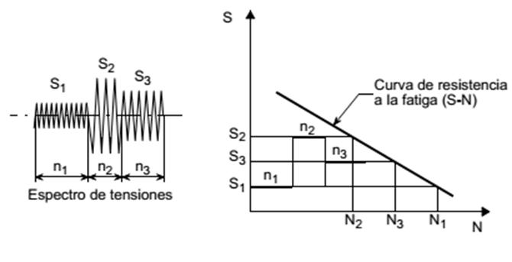
Fig. 1.8. Representación esquemática de la Suma de Palmgren-Miner.

No se toma en consideración ningún daño para cualquier nivel de esfuerzo variable que esté por debajo del límite de fatiga.

1.4.2. RESULTADOS DEL ANÁLISIS DE FATIGA

Durante el análisis [1], los parámetros de variación de la carga se combinan con otros criterios de fatiga y el programa realiza los cálculos de fatiga para evaluar la durabilidad de la estructura cuyos resultados se representan mediante contornos en color en las siguientes áreas:

Factor de Seguridad a Esfuerzo:
El factor de seguridad a esfuerzo (SSF) es una media de la resistencia global de la estructura y se evalúa dividiendo el criterio de esfuerzo (por ejemplo, el límite elástico del material) por el esfuerzo efectivo (por ejemplo, von Mises, Tresca o el esfuerzo principal máximo/mínimo). El programa calcula el SSF como una función de la historia de la esfuerzo efectiva (von Mises, Tresca o máx/mín del esfuerzo principal) para determinar el factor de fallo de la estructura. Los valores por encima de 1.0 son aceptable, mientras que valores por debajo de 1.0 indican fallo. Si el SSF es menor que 1.0 no es necesario realizar ningún análisis de fatiga ya que la estructura ha plastificado por lo tanto un rediseño es necesario.

B) Factor de Seguridad a Fatiga:
El factor de seguridad a fatiga (FSF) predice si la estructura fallará debido a cargas cíclicas. El FSF se calcula primero identificando todos los ciclos de carga (esfuerzos medios y esfuerzos variables) y seguidamente mediante el diagrama de Goodman (ver, Fig. 1.9) se obtienen los ciclos más desfavorables. El criterio de Goodman proporciona una estimación más conservadora del FSF, lo que significa que utilizando Goodman se tiende a sobredimensionar el diseño.
El criterio de Goodman utiliza dos propiedades del material:
- S_{u} es el esfuerzo a carga máxima, y
- σ_{amp} es el esfuerzo alterno máximo.
Un ejemplo del criterio de Goodman se tiene en la Fig. 1.9 en donde el eje-X es la esfuerzo media y el eje-Y es la esfuerzo variable (o alterna, o amplitud de esfuerzo).
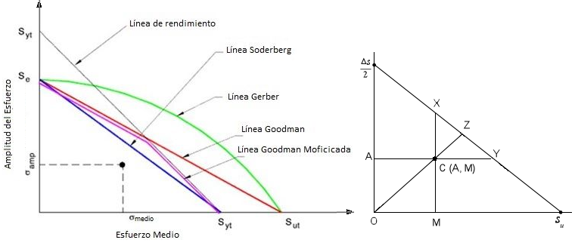
Fig. 1.9. Representación del criterio de Goodman por medio de esfuerzo media vs esfuerzo variable.

En el ejemplo anterior el punto C es la esfuerzo en un ciclo, donde A es el esfuerzo alterno del ciclo, M es el esfuerzo medio del ciclo y S_{u} es el esfuerzo a carga máxima del material. El valor D_{s}/2 es el máximo esfuerzo alterno que no causa ningún daño en el material y por lo tanto el FSF = OZ/OC, cuando tanto el esfuerzo medio como el alterno son variables. Para que un diseño resulte seguro el FSF debe ser mayor que 1.0.

C) Vida a la fatiga:
El resultado de vida a la fatiga evalúa la vida de la estructura calculando la inversa del daño. Usando la regla de Palmgren-Miner, también conocida como la regla del daño lineal, el daño para cada ciclo de esfuerzo o deformación se combina para calcular el daño acumulado para todos los ciclos de carga de servicio. La inversa del daño total es el número de ciclos de carga de servicio antes de que se inicia alguna grieta o fallo en la estructura, con lo cual este valor puede usarse para determinar la vida de la estructura.
Los criterios de vida a la fatiga son los siguientes:
- Smith-Watson-Topper,
- Deformación-Vida (esfuerzo principal máximo),
- Deformación-Vida (esfuerzo cortante máximo), y
- Esfuerzo-Vida.
Cada criterio de vida define una curva S-N diferente basándose en el uso de ciertas propiedades del material a fatiga. Seguidamente usando el conteo de ciclos Rainflow, el programa identifica la amplitud de esfuerzo o deformación (o nivel de esfuerzos o deformaciones) así como el esfuerzo o deformación media de cada ciclo de la historia de carga de servicio. El daño de cada ciclo se calcula y se suma usando la curva S-N según el criterio de vida seleccionado.

1.4.3. TEORÍAS Y MODELOS DE DAÑO ACUMULADO

La historia de los modelos para daño acumulado se inició entre 1920 y 1930 y como se dijo anteriormente numerosos modelos matemáticos han sido desarrollados en los últimos años para de alguna manera resolver el problema del daño acumulado.
Algunos de ellos sobre todo los desarrollados antes de los 70 tienen una base netamente fenomenológica y otros más recientes han sido desarrollados sobres bases analíticas y semianalíticas, pero ninguno de estos modelos ha logrado dar solución al problema en su totalidad.
Las teorías o modelos matemáticos sobre daño acumulado podrían clasificarse en 2 grandes grupos: teorías lineales y teorías no-lineales, así:
- Teorías lineales de daño acumulado:
Estas teorías permiten obtener una aproximación del daño acumulado de una forma más simple, así en la actualidad aún siguen siendo utilizadas en el análisis [2]. Estas teorías pueden ser:
- Ley de daño acumulado lineal:
Miner en 1945 dio un tratamiento matemático al concepto anteriormente introducido por Palmgren en 1924, y propuso entonces la ley de daño acumulado lineal (LDR).
Representada por la ecuación:

$$D=\sum{\left({n_{i}}/{N_{i}}\right)=\sum{r_{i}}}$$ | (1.7)

donde:
D es la fracción de daño del material,
n_{i} es el número de ciclos aplicados a un nivel de esfuerzo y
N_{i} escel número de ciclos a falla para un nivel de esfuerzo.
r_{i} es la relación de ciclos que corresponde al daño producido a un nivel de esfuerzo específico.
En esta teoría la cuantificación del daño es muy simple como se puede apreciar en la ecuación anterior. Esta se basa en asumir que el material acumula un trabajo constante por ciclo y que este trabajo a su vez produce una acumulación de energía en el material, razón por la cual asumiendo que esta absorción es de carácter lineal la falla o fractura se producirá cuando D =∑r_{i} = 1.
La mayor deficiencia de la LDR es que evalúa cada nivel de esfuerzo de forma independiente, sin tomar en cuenta la secuencia de aplicación del mismo ni el efecto de la interacción entre los distintos niveles de esfuerzo a los que se somete al material.
En 1949 Maching propuso una ley de daño lineal con base metalúrgica que es básicamente otra forma de expresión de la LDR. En 1950 Coffin y colaboradores expresaron la LDR en términos del intervalo de deformación plástica que fue posteriormente relacionado con la vida a la fatiga mediante el coeficiente de Coffin Manson. En posteriores estudios Topper y Biggs usaron la LDR basada en la deformación para correlacionar sus resultados experimentales. Basado en la LDR con base en la deformación Miller realizó también numerosos estudios experimentales.
Sin embargo, no importa cual versión de la LDR se utilizada, la misma resulta insatisfactoria, pues evidencias experimentales en ensayos de esfuerzos totalmente invertidos aplicados en dos bloques reportan que r_{i} es mayor a 1 cuando el mismo es ascendente, es decir de un esfuerzo menor a uno mayor y r_{i} < 1 para ensayos descendentes es decir de un esfuerzo mayor a uno menor.
- Teoría lineal de daño en dos etapas:
La Teoría lineal de daño en dos etapas, mejora la Teoría lineal de daño, manteniendo su simplicidad. Siguiendo los conceptos establecidos anteriormente por Langer, Grover consideró la relación de ciclos (r_{i}) de forma separada para dos etapas en el daño por fatiga:
- El daño para la etapa de iniciación de la grieta estaría definido como:

N_{I} = αN_{f} | (1.8)

- El daño para la etapa de propagación de la grieta estaría definido como:

N_{II} = (1 - α) N_{f} | (1.9)

donde:
α es el factor de fracción de vida para la iniciación de la etapa, y
N_{f} es el número de ciclos a falla para un esfuerzo constante.
Manson en contraposición al trabajo realizado por Grover, planteo la Ley Doble de daño acumulado lineal (DLDR) en 1966, donde las dos etapas fueron representadas por las ecuaciones:
Etapa 1 (Iniciación de la grieta): N_{I} = N_{f} – P*N_{f}^{0.6}
Etapa 2 (Propagación de la grieta): N_{II} = P*N_{f}^{0.6}
donde:
P es el coeficiente de la vida a la fatiga para la segunda etapa.
La representación gráfica de la DLDR aplicada a un ensayo de esfuerzos descendentes aplicados en dos bloques puede apreciarse en la Fig. 1.10. Recientemente Bilir llevó a cabo trabajos experimentales ciclando probetas de aluminio 1100 entalladas en ensayos de dos niveles de esfuerzo, encontrando una buena concordancia entre las predicciones realizadas mediante la DLDR y los resultados experimentales obtenidos.

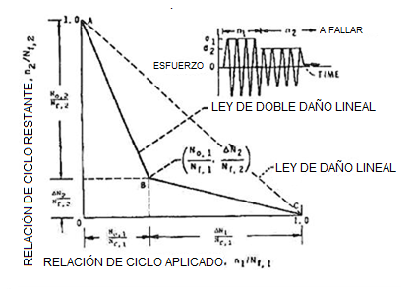
Fig. 1.10. Gráfico de DLDR aplicada a un ensayo de esfuerzos descendentes en dos Bloques.

- Teorías de Daño No- Lineales:
Existen varias teorías que se han propuesto como aproximación de la no linealidad en la relación entre fracción de daño y relación de ciclos. A continuación se enuncian algunas de ellas. Estas teorías pueden ser:
- Teoría de Marco-Starkey:
Para remediar las deficiencias de la LDR, Richart y Newmark introdujeron en 1948 el concepto de las curvas de daño o curvas D – r, especulando que estas curvas eran diferentes para cada nivel de esfuerzo aplicado. Basados en este concepto y en resultados experimentales Marco y Starkey propusieron el primer modelo no lineal de daño acumulado que tomaba en cuenta la dependencia de los esfuerzos aplicados, representada por la siguiente ecuación potencial:

$$D=\sum{r_{i}^{xi}}$$ | (1.10)

donde:
x_{i} es la variable de cantidad relacionada con el nivel de carga i.
Las curvas de daño que representan esta relación se presentan en la Fig. 1.11, donde una línea diagonal X = Y representaría la LDR de Miner, la cual sería un caso especial de la ecuación 1.5 con x_{i} = 1. Como se puede observar en la gráfica, la vida del material calculada mediante esta teoría resulta en r_{i} > 1 para una secuencia de esfuerzos ascendente y en r_{i} < 1 para una secuencia de esfuerzos descenderte.

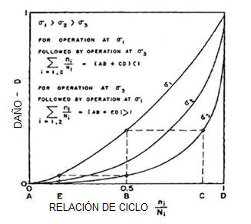
Fig. 1.11. Representación gráfica de la curva de daño vs relación de ciclos para la teoría de Marco-Starkey.

- Modelo de la Curva de Daño (DCA) Simple y Modelo de la Doble Curva de Daño (DDCA):
Para refinar la DLDR y basados en la realidad física en el sentido que la mayor manifestación de daño es debido al crecimiento de la grieta, lo que a su vez involucra muchos procesos complicados como apilamiento de dislocaciones, formación de múltiples microgrietas con orientación independiente, entre otras. Manson y Halford tomaron el concepto de las curvas de daño y formularon un modelo empírico de estas curvas basados el crecimiento de la grieta. Proponiendo así dos nuevos modelos: El modelo de la curva de daño simple (DCA) y el modelo de la doble curva de daño (DDCA).
- Modelo de la curva de daño simple (DCA): El modelo de la curva de daño simple está representado por la siguiente ecuación:

$$a=a_{0}+\left(a_{f}-a_{0}\right)r^{q}$$ | (1.11)

donde:
a₀, a y a_{f} son la longitud inicial (r = 0), instantánea y final (r = 1) de la grieta, respectivamente, y
q es una variable en función de N de la forma:

$$q=BN^{β}$$ | (1.12)

donde:
B y β son dos constantes del material.
El Daño es entonces definido como una relación entre la longitud instantánea y final de la grieta:

$$D=\frac{a}{a_{f}}$$ | (1.13)

En muchos de los casos, a₀= 0 y el daño simplemente se convierte en la forma:

$$D=r^{q}$$ | (1.14)

La cual es bastante similar a la ecuación 1.5 presentada por Marco-Starkey en su teoría no-Lineal de daño.
- Modelo de la doble curva de daño (DDCA): Este modelo fue desarrollado tomando en cuenta la DLDR y sumándole un término de carácter lineal a la ecuación de la DCA. Luego de ciertas manipulaciones matemáticas el modelo puede presentarse de la siguiente manera:

$$D={\left[{\left(pr\right)}^{k}+\left(1-p^{k}\right)r^{kq}\right]}^{\frac{1}{k}}$$ | (1.15)

donde:
k es un exponente que da un buen ajuste a la línea de la teoría de daño lineal en dos etapas, y
p es una constante medida a partir de la pendiente de la primera línea de acumulación de daño en DLDR, el cual se calcula de la siguiente forma:

$$p=\frac{D_{knee}}{r_{knee}}=\frac{A{\left(\frac{N_{r}}{N}\right)}^{α}}{1-\left(1-A\right){\left(\frac{N_{r}}{N}\right)}^{α}}$$ | (1.16)

En términos generales la DDCA es una curva continua de daño conformada en su etapa inicial por una porción de la línea correspondiente a la DLDR, luego doblada con una curvatura basada en la DCA, para posteriormente en su etapa final volver a converger con la recta que representa la DLDR (ver, Fig. 1.12).

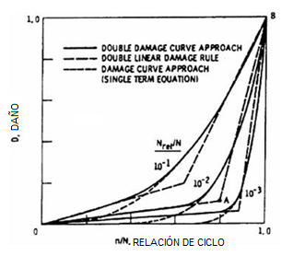
Fig. 1.12. Gráfico comparativo de la DDCA con la DLDR y la DCA.

Para evaluar la efectividad de la DDCA Manson y Halford realizaron una serie de ensayos de daño acumulado sobre un acero inoxidable AISI 316 y una aleación Haynes 118, encontrando una buena correlación entre los resultados experimentales y la DDCA. Los resultados de los ensayos de dos bloques de esfuerzos descendentes sobre el acero inoxidable AISI 316 se presentan en la Fig. 1.13.

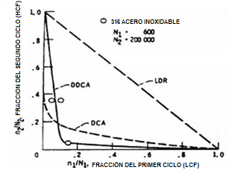
Fig. 1.13. Resultados obtenidos por Manson – Halford en ensayos de dos bloques de esfuerzos descendentes sobre un acero inoxidable AISI 316.

- Teorías Basadas en la Modificación de Curvas de Vida a la Fatiga S-N:
La principal virtud de estas teorías es que las mismas toman en cuenta el efecto de la interacción de los esfuerzos aplicados. Entre estas teorías se incluyen los modelos de Corten-Dolon y de Freudenthal-Heller. Ambas teorías se basan en una rotación en el sentido de las agujas del reloj de la curva de vida a la fatiga original (Curva S-N). En el modelo de Corten-Dolon el punto de referencia para la rotación es el correspondiente al más alto nivel de esfuerzo aplicado sobre el material, mientras que en el modelo de Freudenthal-Heller se toma como punto de referencia para la rotación el nivel de esfuerzo correspondiente a una vida a la fatiga entre 10³y 10⁴ ciclos. Posteriormente, Spitzer y Corten intentaron mejorar el modelo inicialmente planteado por Corten-Dolon y sugirieron que la pendiente de la curva S-N modificada, es decir, rotada podía obtenerse a partir del promedio de las constantes obtenidas en base a resultados de unos pocos ensayos dos bloques de esfuerzo. Ensayos de flexión rotativa realizados por Manson y colaboradores sobre un acero AISI 4130 para examinar el concepto de las curvas S-N modificadas y el punto de convergencia de la rotación, sugirieron que el punto correspondiente a una vida a la fatiga entre 10² y 10³ ciclos podía ser seleccionado como punto de rotación para este material, además este modelo proporcionó un método para predecir la reducción de la resistencia límite producida por un daño por preciclaje.
En la Fig. 1.14 se puede aprecia una representación para ensayos de dos bloques de esfuerzos tanto ascendentes como descendentes, donde la LDR de Miner está representada por la línea sólida, mientras que la línea punteada corresponde a la rotación de la curva S-N sugerida por Corten-Dolon. En esta representación se puede apreciar claramente que la LDR y la teoría de Corten-Dolon difieren en la capacidad de tomar en cuenta el efecto de la interacción entre los esfuerzos aplicados.

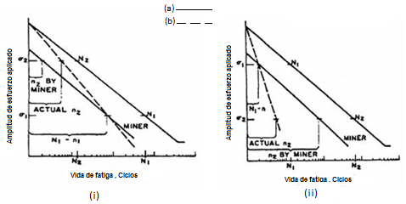
Fig. 1.14. Representación de la LDR de Miner (a) y la teoría de Corten-Dolon (b) para ensayos de dos bloques de esfuerzo. (i)Esfuerzos ascendentes y (ii) Esfuerzos descendentes.

Más recientemente entre 1985 y 1986 Leipholz en acuerdo con la opinión de Freudenthal-Heller, de que los errores en la predicción de la vida del material mediante la LDR, no eran producto de asumir una forma lineal, sino de asumir que la velocidad de daño era independiente del nivel de esfuerzos, propuso el concepto de remplazar la curva original de vida a la fatiga, por una curva S-N modificada tomando en cuenta la interacción entre los esfuerzos aplicados que estaría representada de la siguiente forma:

$$N=1/{\sum{\left({{}_{i}}/{N_{i}^{,}}\right)}}$$ | (1.17)

donde:
N es la vida acumulada total,
β_{i} son la relación de ciclos (n_{i}/ N_{i}) y
$N_{i}^{,}$ es la vida a la fatiga modificada tomando en cuenta el nivel de esfuerzo S_{i}.
En la Fig. 1.15 se describe la típica forma en la cual la curva S-N modificada converge con la curva S-N original para niveles de esfuerzo elevados y diverge para niveles de esfuerzo bajos.
Las curvas modificadas de Leipholz fueron obtenidas aplicando la Ec. 1.12 en ensayos de bloques de esfuerzo repetitivos, y posteriores verificaciones experimentales presentan que este modelo provee de una buena predicción de vida bajo estas condiciones de ensayo (Bloques de esfuerzo repetitivos).

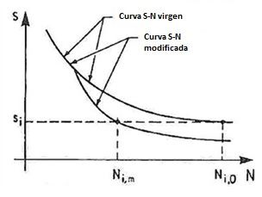
Fig. 1.15. Representación esquemática de la curva S-N modificada de Leipholz.

- Teorías Basadas en el Crecimiento de la grieta:
Otros modelos para el análisis del daño acumulado por fatiga son los fundamentados en el concepto de crecimiento de la grieta. En 1952 Shanley introdujo su teoría de daño acumulado, que utiliza la longitud de la grieta como medida del daño sobre el material y sugirió que la velocidad de crecimiento de la grieta variaba con el nivel de esfuerzo aplicado sobre el material de forma lineal o exponencial.
Valluri en 1961 introdujo un modelo de daño por crecimiento de la grieta de forma diferencial. El desarrollo cuantitativo de la teoría fue basado en conceptos derivados de las teorías de dislocación y en la síntesis de la teoría de fractura macroscópica elasto-plástica.
La ecuación de esta teoría es expresada de forma similar a la Mecánica de fractura lineal elástica (LEFM) de la siguiente forma:

$$\frac{da}{dN}=Cf(σ)a$$ | (1.18)

donde:
$a$ es la longitud de la grieta,
C es una constante, y
f(σ) es una función que depende del material y de la configuración de carga.
Otra teoría que usa el concepto de crecimiento de la grieta es la formulada por Scharton y Crandall en 1966 y su expresión matemática es la siguiente:

$$\frac{da}{dN}=a^{m}f(σ_{ii})$$ | (1.19)

donde:
m es una constante del material.
Más recientemente luego de 1970 numerosas teorías basadas en el crecimiento de la grieta han sido formuladas, las cuales dan una mejor explicación a los fenómenos físicos de daño asociados al crecimiento de la grieta. Un modelo bastante popular es el de Wheeler, el cual modelo asume que la velocidad de crecimiento de la grieta está relacionada con la zona plástica generada en la punta de la misma, que se encuentra bajo esfuerzos residuales compresivos creados por la sobrecarga del material. Este modelo modifica la ecuación de crecimiento de la grieta bajo esfuerzo constante $\left(\frac{da}{dN}=A{\left(∆K\right)}^{n}\right)$, mediante la adición de un factor empírico de retardo del crecimiento C_{i}.
Quedando expresada como sigue:

$$\frac{da}{dN}=C_{i}\left[A{\left(∆K\right)}^{N}\right]$$ | (1.20)

donde:

$$C_{i}={\left({r_{p}}/{r_{max}}\right)}^{p}$$ | (1.21)

donde:
r_{p} la zona plástica asociada con el nivel de esfuerzo del ciclo
r_{máx} la distancia desde la punta de la grieta hasta el punto más lejano de la zona elástico-plástica creada por la sobrecarga
p es un exponente empírico que depende de las propiedades del material y de la configuración de esfuerzos aplicados.
Otro modelo basado en la interpretación de observaciones experimentales fue el propuesto por Vasek-Polak, quienes identificaron dos regímenes de daño diferentes, el régimen de iniciación de la grieta y el de crecimiento de la grieta a velocidad constante, planteando:
Régimen I (Iniciación de la grieta):

$\frac{da}{dN}=V_{i}$ para $a_{0}≤a≥a_{c}$ | (1.22)

Régimen II (Propagación de la grieta):

$\frac{da}{dN}=V_{i}+K\left(a-a_{c}\right)$ para $a_{c}≤a≥a_{f}$ | (1.23)

donde:
V_{i} es la velocidad de crecimiento de la grieta,
K es un coeficiente, y
a₀, a, a_{c}, a_{f} son la longitud inicial, instantánea, crítica y final de la grieta, respectivamente.
La longitud crítica de la grieta define la transición del comportamiento inicial al de propagación y fue definida por Vasek-Polak como la longitud aproximada de la grieta a la mitad de la vida del material, es decir la longitud de la grieta en N_{f}/2. Por otra parte Vasek-Polak también encontraron que las magnitudes de V_{i}, K y a_{c} eran dependientes del nivel de esfuerzos aplicado y que las mismas incrementaban conforme incrementaba el nivel de esfuerzo.
La representación de la curva de daño (D - r) basada en lo propuesto por Vasek-Polak donde el daño se encuentra cuantificado por la relación D = a/a_{f} puede apreciarse en la Fig. 1.16.

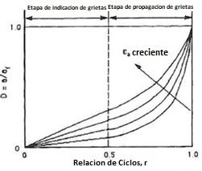
Fig. 1.16. Curva D-r propuesta por Vasek y Polak.

1.5. MECANISMOS DE FRACTURA

Una fractura es la separación de un cuerpo sujeto a un esfuerzo, en dos o más partes. La fractura se clasifica en frágil o dúctil:
A) Fractura frágil:
La fractura frágil generalmente comprende la rápida propagación de una grieta, con el mínimo de absorción de energía y deformación plástica. En los monocristales, la fractura frágil ocurre por clivaje a lo largo de un plano cristalográfico en particular. En los materiales policristalinos, la superficie de fractura frágil presenta una apariencia granular (ver, Fig. 1.17b) debida a los cambios en orientación de los planos de clivaje de un grano a otro.
(b)
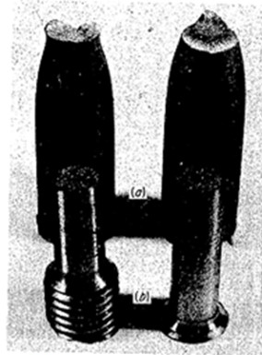
(a)
Fig. 1.17. Superficies de fractura: (a) Fractura dúctil copa y cono en un acero de bajo carbono; y (b) Fractura frágil en un acero de alto carbono.

Al igual que con la deformación plástica, la diferencia entre la resistencia a la fractura teórica y la resistencia a la fractura real se debe a irregularidades estructurales. Las fibras de vidrio recién estiradas tienen resistencias próximas a los valores teóricos, pero cualquier cosa que pueda causar irregularidades superficiales, como mellas o grietas, las debilita. En 1921, A. A. Griffith dio la primera explicación de esta discrepancia. En su teoría explicaba que la falla en los materiales frágiles era producida por muchas grietas finas submicroscópicas elípticas en el metal. Lo agudo de la punta de tales grietas dará como resultado una concentración de esfuerzos muy alta que podría exceder la resistencia a la fractura teórica en esta área localizada y hacer que la grieta se propague aun cuando el cuerpo del material este sujeto a un esfuerzo de tracción aplicado, claramente bajo.
Posiblemente existan Microgrietas en el metal, debido a las condiciones previas de solidificación o trabajado; sin embargo, aun en un material inicialmente sin daño puede desarrollar grietas en una escala atómica. Como se presenta en la Fig. 1.18a, el apilamiento de dislocaciones en una barrera que puede ser una frontera de grano o una partícula incluida, podría resultar en una microgrieta. Otro método (ver, Fig. 1.18b) sería el que tres dislocaciones unitarias se combinen en una sola dislocación. De la explicación anterior, es evidente que cualquier método que aumente la movilidad de las dislocaciones tendera a reducir la posibilidad de fractura frágil.
B) Fractura dúctil:
La fractura dúctil ocurre después de una considerable deformación plástica previa a la falla. La falla de la mayoría de los materiales dúctiles policristalinos ocurre con una fractura copa-y-cono, asociada con la formación de un cuello en una probeta de tracción (ver, Fig. 1.10a). La fractura empieza con la formación de cavidades en el centro de la región en forma de cuello. En la mayoría de los metales comerciales, estas cavidades internas probablemente se forman alrededor de inclusiones no metálicas. Esta creencia se sostiene por el hecho que los metales extremadamente puros son mucho más dúctiles que los de pureza un poco menor. Bajo un esfuerzo aplicado continuo, las cavidades se unen para formar una grieta en el centro de la probeta. La grieta avanza hacia la superficie de la probeta en una dirección perpendicular al esfuerzo aplicado. La culminación de la fractura ocurre rápidamente a lo largo de una superficie que hace un ángulo aproximado de 45° con el eje de tracción. La etapa final deja un labio circular sobre la mitad de la muestra y un bisel sobre sobre la superficie de la otra mitad. De este modo, una mitad tiene la apariencia de una copa poco profunda y la otra se asemeja a un cono con la parte superior aplanada, que da lugar al termino fractura copa-y-cono.
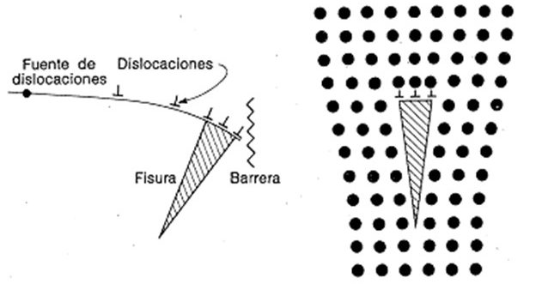
(b)
(a)
Fig. 1.18. Mecanismo de formación de fisuras: (a) Dislocaciones de borde que se apilan en una barrera; y (b) Tres dislocaciones apiladas forman una fisura incipiente dentro de la red cristalina.

1.6. MODOS DE FRACTURA

El análisis adecuado de la fractura suele dar mucha información sobre los factores de contribución y ayuda a identificar el tipo de falla.
Las fracturas dúctiles son el resultado de fuerzas cortantes que producen deformación plástica (deslizamiento o macla) a lo largo de ciertos planos cristalográficos, en tanto que las fracturas frágiles se deben a fuerzas de tracción que producen clivaje.
En la mayoría de las fracturas, ambos tipos están presentes en diversos grados. La identificación del mecanismo básico suele determinar el tipo de carga que inicio la fractura. De la misma manera, el conocimiento de la aplicación de la carga ayuda a determinar si una falla particular fue de naturaleza dúctil (corte) o frágil (clivaje).
En La Fig. 1.19 se presenta dos tornillos estirados para producir fractura por tracción. El tornillo de la derecha era suave (Rockwell C 15); fallo de manera dúctil por corte, causando deformación plástica extensiva. El tornillo de la izquierda era relativamente duro (Rockwell C 57) y fallo en forma frágil, sin ningún flujo plástico aparente. Las fracturas por corte producidas por una carga única son de color gris opaco y fibrosa, con bordes que por lo general están plásticamente deformados. Unas pequeñas cavidades se forman inicialmente por deslizamiento. Se unen de manera conjunta y crecen eventualmente para formar una fisura bajo una aplicación continuada de cargas. La fisura se extiende con ayuda de la concentración de esfuerzos en la punta de la fisura, moviéndose por lo general en forma perpendicular a la fuerza tracción y formando eventualmente un “labio de corte” en la superficie.

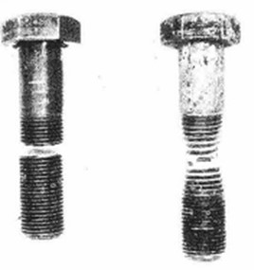
Fig. 1.19. Dos tornillos estirados intencionalmente con el fin de producir falla en tracción para determinar comportamiento frágil y dúctil.

Las fracturas frágiles (clivaje) aparecen brillantes y cristalinas. Cada cristal tiende a fracturarse en un plano de clivaje único, plano que varía sólo ligeramente de un cristal al siguiente en el agregado. Por esta razón, se concluye que una fractura por clivaje en una muestra policristalina generalmente brillara en la luz cuando se gire en la mano. Las superficies de fracturas frágiles algunas veces tienen apariencias distintivas. Desde el origen de la fractura se forma un modelo característico de “cheurón” o “espigado”, el cual apunta al origen de la fractura (ver, Fig. 1.20). Dado que el deslizamiento y el clivaje se presentan en diferente conjunto de planos cristalográficos, la naturaleza de las fracturas individuales puede determinarse por medio de un examen metalográfico en el laboratorio.

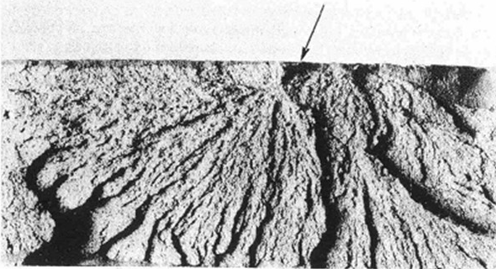
Origen
Fig. 1.20. El modelo tipo “cheurón” apunta hacia el origen de la fractura frágil (flecha) en esta muestra. También es visible en la esquina superior derecha, una fractura por fatiga.

Las fracturas rara vez son de clivaje o de corte. Los esfuerzos variables que generalmente existen en una estructura, el cambio de los modelos de esfuerzo durante el avance de la fractura, o las diferentes microscópicas en orientación de granos, producen fracturas compuestas tanto de áreas de corte como de clivaje. La consideración de combinaciones de modos de fractura puede dar información de respecto a la naturaleza de la fractura. En la Fig. 1.21 aparecen tres muestras del mismo material conforme reaccionaron a pruebas de cargas aplicadas con impacto en especímenes muescados a diferentes temperaturas. En la de la izquierda, la superficie de fractura es principalmente gris opaca y fibrosa; los bordes están curvados, indicando deformación plástica, de manera que el modo de fractura es principalmente de corte. En el centro, el modo fue de corte y clivaje mezclados, ya que la superficie es brillante y opaca con alguna evidencia de deformación plástica en los bordes. La fractura de la muestra de la derecha es sólo por clivaje. La superficie entera es brillante y los bordes rectos, no mostrado evidencias de deformación plástica.
(c)
(b)
(a)
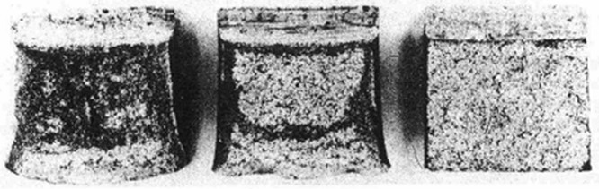
Fig. 1.21. Combinaciones de modos de fractura se observan en superficies de fractura de tres muestras ensayadas con cargas aplicadas con impacto, las cuales fueron rotas a diferentes temperaturas: (a) La fractura es casi en su totalidad de corte; (b) La fractura es de corte y clivaje combinados; y (c) La fractura es de clivaje.

1.7. ETAPAS PARA EFECTUAR LA COMPROBACIÓN DE LA SEGURIDAD A FATIGA

La comprobación a fatiga mediante el método del daño acumulado, se describe tanto en la norma EN 1993-1-9, como también, se recopila en el artículo 42 de la Instrucción de Acero Estructural (EAE) [4]. Según este método, los pasos a seguir son:
A) Determinación del elemento estructural a analizar:
Se analizará un elemento determinado de una sección (ver, Fig. 1.22), en el cual se obtendrá el historial de esfuerzos normales para cada uno de los casos de carga considerados.
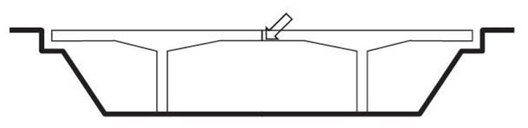
Fig. 1.22. Selección de los detalles a comprobar.

B) Establecimiento de los procesos de carga:
Se determinarán cuáles son los procesos de carga susceptibles de generar daños por fatiga en el elemento en estudio. De cada uno de dichos procesos de carga, se establecerá el número de veces que puede actuar durante la vida útil de la estructura. Así como se representa en la Fig. 1.23.

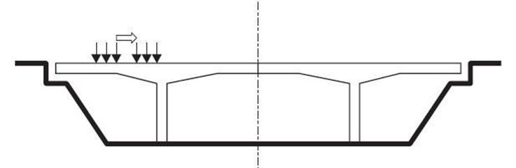
Fig. 1.23. Identificación de los ciclos de carga básicos.

C) Cálculo del historial de esfuerzos en el elemento analizado, para cada proceso de carga:
Este historial (ver, Fig. 2.24) recoge la evolución de los esfuerzos conforme el proceso de carga se va desarrollando.

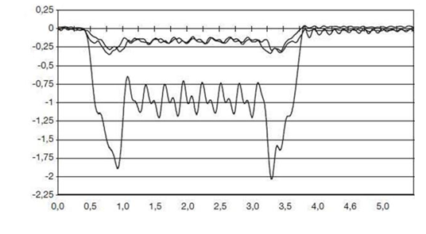
Tiempo, s
Fig. 1.24. Cálculo de esfuerzos en cada uno de los detalles.
D) Conteo de ciclos:
Mediante los métodos recogidos en la normativa (vaciado de depósito o rainflow), se determinará para cada historial de esfuerzos, el número de ciclos de esfuerzos que se producen, así como el recorrido tensional generado en cada uno, como se presenta en la Fig. 1.25.

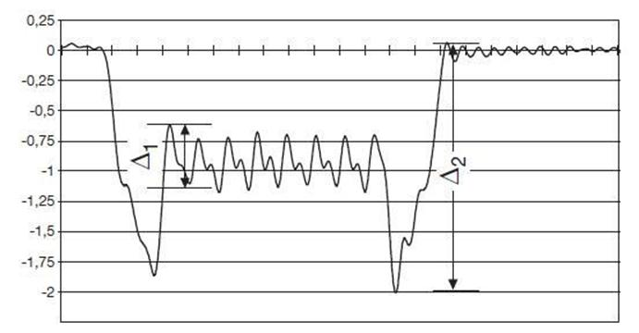
Tiempo, s
Fig. 1. 25. Determinación de las carreras de esfuerzos y del número de veces que se repite cada una en la vida útil de la estructura.

E) Estimación del espectro de carreras de esfuerzo para todos los procesos de carga:
A partir del conteo realizado, se confecciona el espectro de carreras de esfuerzo para todos los procesos de carga. Consiste en parejas de valores (n_{ei} – Δσ_{i}) donde n_{ei} es el número total de veces que se produce un ciclo de esfuerzo cuyo recorrido es Δσ_{i} (ver, Fig. 1.26).

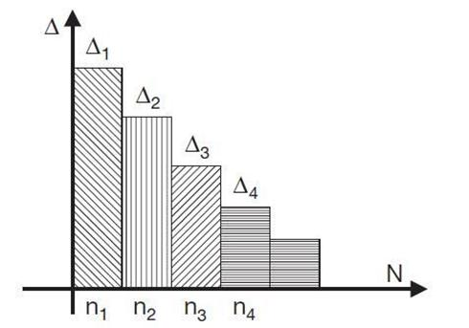
Fig. 1.26. Representación del espectro de carreras de esfuerzos.

F) Cálculo de los ciclos de fractura:
A partir de la curva de resistencia a la fatiga del detalle en estudio (Δσ_{c}/γ_{mf} – NR), y entrando en el eje de ordenadas con los valores de Δσ_{i}, se obtiene en número de ciclos (NR_{i}) que cada detalle es capaz de resistir por fatiga, como se ilustra en la Fig. 1.27. A este parámetro se le conoce por pervivencia.

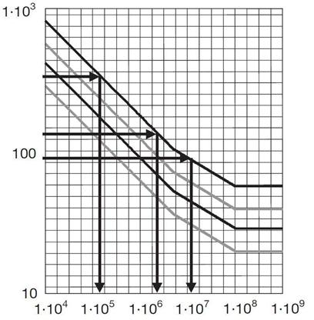
Fig. 1.27. Utilización de la curva S-N del detalle para calcular el número N de ciclos de fallo de cada carrera de esfuerzo.

G) Determinación de los valores n_{Eii} y NR_{i}:
Determinados los valores n_{eii} y nr_{i} se obtiene el daño acumulado, a partir de la regla de Palmgren-Miner siguiente:

$$D_{d} = \sum_{i}^{n}{\frac{n_{Ei}}{N_{Ri}}}$$

H) Comprobación a fatiga:
En la comprobación se considera satisfecha, si se cumple la condición:

$$D_{d} <1.0$$

NOTA: No necesariamente tiene que cumplir ese valor porque esté varía dependiendo si es ascendente o descendente la aplicación de esfuerzos, ya que su comportamiento es diferente en ambos casos.

2. DISEÑO EXPERIMENTAL

El presente capítulo está orientado a establecer el proceso de elaboración de las probetas para seis condiciones diferentes de ensayos de fatiga por flexión rotativa. También, se presenta información referida al uso de la máquina de fatiga por flexión rotativa en donde se realizaron los ensayos. Así, en este capítulo se describe todo el proceso para la obtención de las probetas hasta estar listas para ser ensayadas.

2.1. SELECCIÓN DEL ACERO

El material con que se trabajó en esta investigación es una acero AISI 1045 adquirido en la empresa ABASTEINSA de C.V., en barra cilíndrica de diámetro 12.7 mm (½ pulg) en estado de recocido, el cual tiene un esfuerzo de fluencia de 379 MPa con tratamiento térmico de recocido y una composición química como se presenta en la Tabla 2.1.

Tabla 2.1. Composición química del acero AISI 1045.
Elementos | % C | % Mn | % P_{máx} | % S_{máx}
Porcentaje | 0.43 – 0.50 | 0.60 – 0.90 | 0.04 | 0.05

Este acero de medio contenido de carbono puede ser forjado. Responde al tratamiento térmico volumétrico y superficial por llama o inducción, pero no es recomendado para cementación o cianuración. Además presenta uns soldabilidad aceptable.
Este acero AISI 1045 es utilizado ampliamente en elementos estructurales que requieren mediana resistencia mecánica y tenacidad, a bajo costo. Posee baja soldabilidad, buena maquinabilidad y excelente forjabilidad. Es utilizado para la fabricación de partes de maquinaria y herramientas agrícolas, como en ejes, manivelas, chavetas, pernos, tuercas, cadenas, engranajes de baja velocidad, espárragos, acoplamientos, bielas, pasadores, cigüeñales, piñones, cuñas, tornillos y remaches.

2.2. DISEÑO METODOLÓGICO

El tipo de estudio que se realizó en esta investigación será experimental exploratorio. Así, se elaborarpn probetas de acero AISI 1045 en condición de entrega o tratamiento térmico de recocido para siete (7) grupos de probetas:
G1) Comportamiento a la fatiga en donde se utilizó 24 probetas para determinar la resistencia a la fatiga y 15 probetas para determinar el límite de fatiga mediante el método de la escalera, en la cual los ensayos se realizaron utilizando un sólo bloque de amplitudes de esfuerzo;
G2) Dos bloques de esfuerzos el primero a 110% del límite de fatiga encontrado, durante 250000 ciclos, luego se aplicó el método de la escalera para encontrar el límite de fatiga, utilizando para ello 15 probetas;
G3) Dos bloques de esfuerzos el primero a ~110% del límite de fatiga encontrado, durante 500000 ciclos, luego se aplicó el método de la escalera para encontrar el límite de fatiga, utilizando para ello 15 probetas;
G4) Dos bloques de esfuerzos ascendentes el primero a bajo esfuerzo durante 25% de la vida encontrada, luego se aplicó el otro bloque a alto esfuerzo hasta que fallaron las probetas, utilizando para ello 12 probetas;
G5) Dos bloques de esfuerzos ascendentes el primero a bajo esfuerzo durante 50% de la vida encontrada, luego se aplicó el otro bloque a alto esfuerzo hasta que fallaron las probetas, utilizando para ello 12 probetas;
G6) Dos bloques de esfuerzos descendentes el primero a alto esfuerzo durante 25% de la vida encontrada, luego se aplica el otro bloque a bajo esfuerzo hasta que fallaron las probetas, utilizando para ello 12 probetas; y
G7) Dos bloques de esfuerzos descendentes el primero a alto esfuerzo durante 50 % de la vida encontrada, luego se aplicó el otro bloque a bajo esfuerzo hasta que fallaron las probetas, utilizando para ello 12 probetas.
Además se prepararon 3 probetas para ensayos de tracción. Cabe destacar que el comportamiento a la fatiga al aire se determinó con la ecuación de resistencia a la fatiga y el límite de fatiga; es decir, para determinar la resistencia a la fatiga o ecuación de Básquin (1910) [5] se utilizaron 24 probetas tal como lo recomienda la norma ASTM designación E-739 [6]. Así, la ecuación de resistencia a la fatiga o de vida a la fatiga se presenta en la Ec. 2.1.

$$S={A∙N}_{f}^{-m}$$ | (2.1)

donde:
A es el coeficiente a la fatiga y
b es el exponente de resistencia a la fatiga o exponente de Basquin.

El diámetro de las barras de acero AISI 1045 que se utilizó para la construcción de las probetas fue de ½ pulg. Así, las dimensiones de las probetas para ensayas de tracción se obtendrán de la norma ASTM designación A-370 [7] y para las probetas de fatiga se utilizarán las recomendaciones del fabricante de la máquina GUNT, las cueles son 12.00 y 14.60 cm, respectivamente. Así, para realizar esta investigación se ha calculado que se necesitan 4 barras de acero AISI 1045 de ½ pulga x 6 m de longitud.

2.3. FLUJOGRAMA DE LA METODOLOGÍA EXPERIMENTAL

A continuación se representara de forma sistemática y ordenada los pasos que se seguirán para desarrollar el experimento. Es por ello, que se hará uso de un flujograma (ver, Fig. 2.1) iniciando con el dimensionamiento necesario de las probetas, continuando con la descripción de todas las etapas del proceso para la obtención de las probetas listas para ser ensayadas, la realización de ensayos de tracción, la realización de los ensayos de fatiga y un estudio fractográfico.
Dimensionamiento de los Especímenes
Corte sobredimensionado en longitud de los especímenes
Refrentado, Chaflanado y Taladrado de los especímenes
Maquinado de sección de ensayo de probetas de fatiga y tracción
Lijado Grueso
Tratamiento Térmico de Recocido
Pulido tipo espejo
Discusión de Resultados
Ensayos de Fatiga
Fig. 2.1. Flujograma de actividades para el desarrollo del experimento.

2.4. DIMENSIONAMIENTO DE LAS PROBETAS

El dimensionamiento de las probetas se realizó sobre la base del manual de la máquina para ensayos de fatiga por flexión rotativa marca GUNT modelo WP 140.
El diámetro mayor de la probeta de fatiga es de 12 mm, con una medida real que oscila entre 12.00 y 11.96 mm debido al ajuste, la longitud de esa sección es de 40 mm para una buena sujeción en la mordaza de la máquina ya que para evitar fallos en el agarre de estas probetas este extremo es de mayor sección, el diámetro menor es de 8.00 mm, permitiendo una tolerancia que oscila entre 7.99 y 7.97 mm, en ese extremo se prefirió utilizar 7.97 mm debido a que se facilita el montaje de la probeta en el rodamiento del equipo, la longitud del cilindrado de menor diámetro es de 104.00 mm, y en la unión entre las dos secciones de diferente diámetro la probeta posee un radio de 8.00 mm, la longitud total de las probetas es de 146 mm, en cada extremo se maquinó un chaflán de 1 mm a 45°, con el fin de eliminar las aristas vivas, el resumen de las dimensiones de las probetas maquinadas se presentan en la Fig. 2.2
Las probetas se pulieron utilizando diferentes tipos de papel lija de SiC, desde una más gruesa (papel lija número 100) hasta una más fina (papel lija número 1500) con el fin de eliminar las rayas del maquinado, lo cual se consiguió totalmente al ser lijadas diagonalmente o en dirección longitudinal.

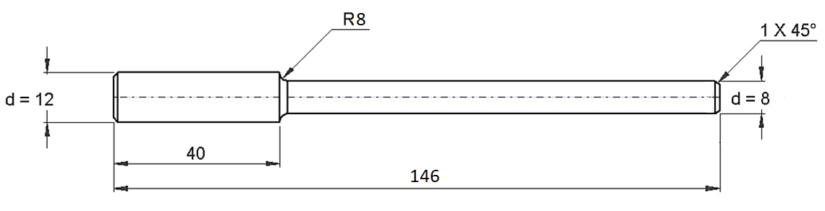

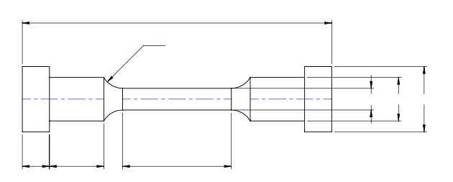
R8
20
10

5
12
8
4

Fig. 2.2. Dimensiones de las probetas para fatiga por flexión rotativa y de tracción a utilizar. Cotas en milímetros.

2.5. MAQUINADO DE LAS PROBETAS

El maquinado de las probetas se inició con un corte sobredimensionando de los especímenes a 164 mm de longitud, con sierra manual y sujetando la barra de acero en una prensa mecánica. Luego, en un torno convencional marca COMEC, modelo TGA 180 N (ver, Fig. 2.3), se refrentaron los especímenes y luego se perforaron con una broca de centrar con el fin de poder ser alojados en el centro punto para la realización de las otras operaciones de maquinado.

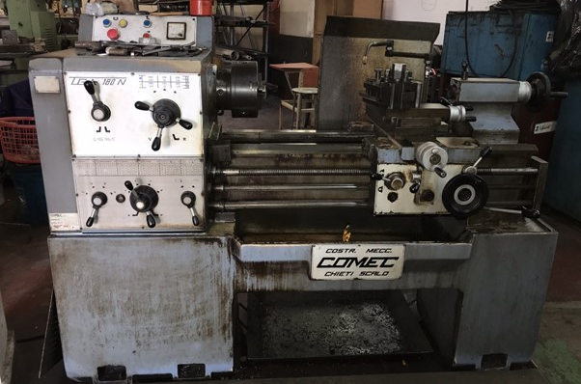
Fig. 2.3. Torno convencional marca COMEC, modelo TGA 180 N.

Posteriormente, el proceso de maquinado de la sección de ensayo de las probetas se realizó en un torno con control numérico marca Expert (ver, Fig. 2.4) y el maquinado se realizó mediante un software de control FAGOR.


Fig. 2.4. Torno CNC Expert, utilizado para fabricar las probetas.

Después mediante un corte con sierra manual y refrentado en ambas caras se obtuvieron las dimensiones finales y se eliminaron los agujeros de centrado, para terminar con la elaboración de las probetas se realizaron los víseles a 45° en los dos extremos. Por último se realizó el pulido, para lo cual se utilizó papel lija de SiC desde el tipo basta número 100 hasta una fina número 1500.
A continuación se presenta la descripción del proceso de maquinado de las probetas de forma esquemática por medio de una hoja de proceso Tabla 2.2 en donde se detalla la operación efectuada y las herramientas y equipos utilizados.

Tabla 2.2. Hoja de proceso de la fabricación de las probetas para ensayos de fatiga por flexión rotativa.
N° | Operación | Equipos y herramientas | Esquema
1 | Corte de la barra de acero AISI 1045 de d de 12.7 mm a una longitud de 164 mm | - Prensa mecánica  - Cinta métrica  - Marcador  - Sierra manual | 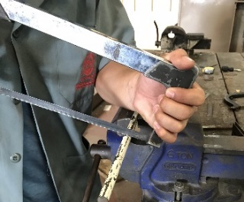
2 | Refrentado de ambas caras del espécimen hasta una longitud de 160 mm | Torno convencional  - Buril de refrentar  - Equipo de protección para el uso del torno | 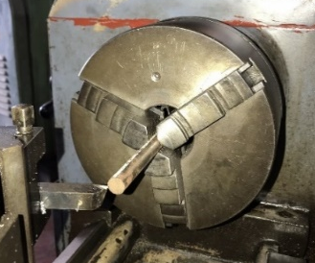
3 | Perforación de los centro puntos | - Torno convencional  - Broca para hacer centros  - Equipo de protección para el uso del torno | 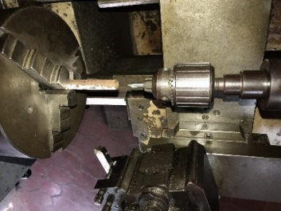
4 | Primer cilindrado a un d de 8 mm | - Torno CNC  - Buril para cilindrar  - Vernier  - Equipo de protección para el uso del torno | 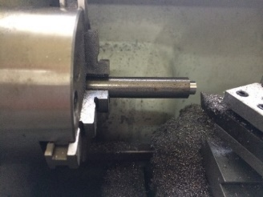
5 | Segundo cilindrado y lijado.  El cilindrado a un diámetro final de 12 mm | - Torno CNC  - Vernier  - Buril para cilindrar | 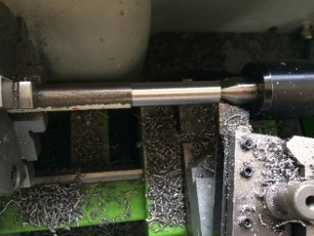
Continúa.

Continuación.- Tabla 2.2. Hoja de proceso de la fabricación de las probetas para ensayos de fatiga por flexión rotativa.
N° | Operación | Equipos y herramientas | Esquema
6 | Corte para dar las dimensiones exactas de la probeta | - Probeta  - Torno convencional  - Vernier digital  - Sierra manual | 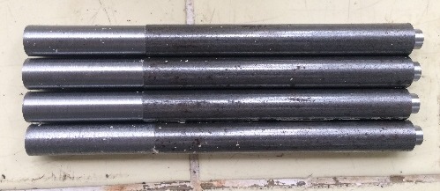
7 | Acabado del perfil en torno CNC | - Torno CNC  - Reemplazo de buril por un insert para hacer acabado final | 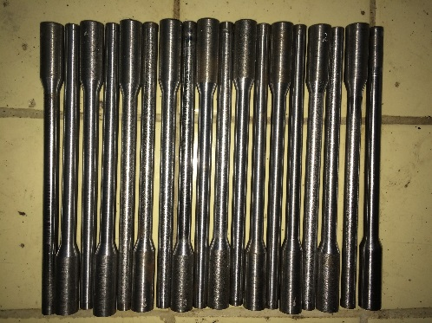
8 | Refrentado en ambos extremos de la probeta para dar la longitud final. | - Espécimen  - Torno convencional  - Buril de refrentar | 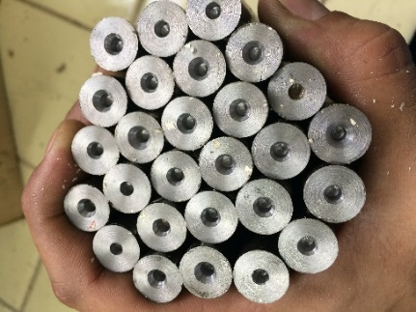
9 | Recocido de alivio de esfuerzos residuales | - Horno con cámara para tratamientos térmicos  - Tanque de Argón  - Aceite para realizar el enfriamiento | 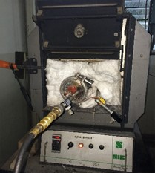
10 | Lijado de las probetas para ser ensayadas. | - Papel lija de la 100 hasta la 1500 | 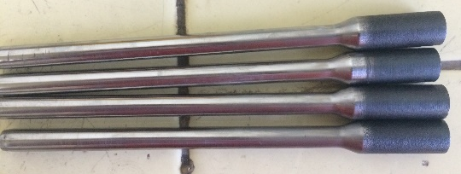
2.6. TRATAMIENTO TÉRMICO DE RECOCIDO DE LAS PROBETAS

El tratamiento térmico realizado al sustrato fue de recocido de alivio de esfuerzos residuales. El propósito de este recocido fue eliminar los posibles esfuerzos residuales generados durante el maquinado de las probetas.
En la Fig. 2.5 se presenta el horno de mufla en el cual se realizó el tratamiento térmico de recocido y utilizando una cámara de gas inerte de argón que están ubicados en el Laboratorio de Tratamientos Térmico de la Escuela de Ingeniería Mecánica, este procedimiento se realizó de la manera siguiente: se colocaron las probetas en el interior de la cámara de atmósfera inerte, se sujetaron con alambre de acero inoxidable de 0.75 mm de diámetro, se cierra herméticamente la cámara y se coloca una manta térmica de fibra de cerámica para sellar el horno. Luego, a la cámara se le acopla la manguera de alimentación del cilindro de argón y se le suministra un flujo de argón durante 3 min, hasta purgar el aire que está en el interior, posteriormente se cierran la válvula de drenaje de gas para llenar la cámara con argón y a continuación se inicia la etapa de calentamiento.
El tratamiento térmico se realizó a una velocidad de calentamiento de 200 °C/h, a una temperatura de mantenimiento de 530 °C, durante un tiempo de permanencia de 20 min y enfriamiento en el horno (ver, Fig. 2.6).
Es importante mencionar que se realizaron 8 tratamiento térmicos, 7 con 24 probetas para ensayos de fatiga y 1 con 12 probetas para ensayos de fatiga más 5 probetas para ensayos de tracción.

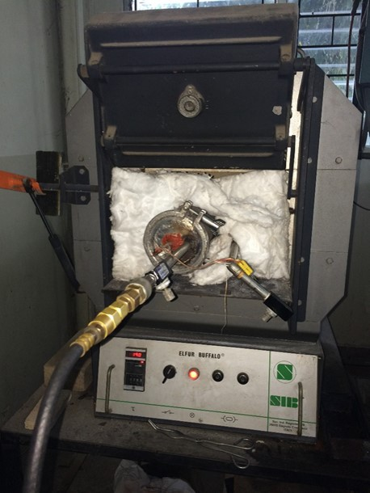
Fig. 2.5. Horno de mufla con una cámara de gas inerte de argón utilizado para realizar los tratamientos térmicos de recocido de alivio de esfuerzos residuales.

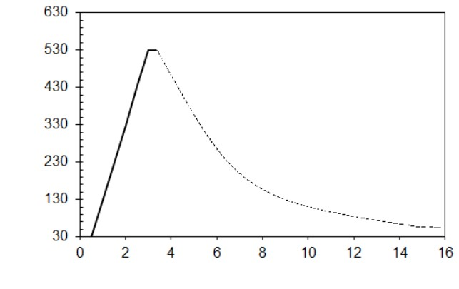
Temperatura, °C
Tiempo, h
Fig. 2.6. Esquema del tratamiento térmico de recocido de alivio de esfuerzos residuales para un acero AISI 1045.
2.7. ENSAYOS DE TRACCIÓN

Se utilizó una máquina de ensayos de tracción, la cual se accionó por medio de un sistema de carga de palanca hidráulica (ver, Fig. 2.7). En un manómetro acoplado al cilindro hidráulico se lee la presión sobre el mismo y al multiplicarla por el área del pistón (0.00065 m²) se obtiene la fuerza aplicada a la probeta. Para medir el alargamiento de la sección reducida de la probeta se utilizó un extensómetro digital, el cual se acopla en una de las mordazas que sostiene la probeta. Así, el ensayo se conduce registrando los valores de presión en el manómetro y de alargamiento en el extensómetro, hasta que se llega al punto que se considera que se ha alcanzado la carga máxima de la probeta, el cual se estima que se logra cuando se obtienen ligeros incrementos en el alargamiento sin producir incremento en la carga aplicada a la probeta.
Finalmente, se calculó el esfuerzo de fluencia convencional o esfuerzo de fluencia a 0.002 de deformación y se calcularon el valor promedio de esfuerzo de fluencia con su desviación estándar obtenidas de los tres ensayos para la condición del material. Esto debido a que los ensayos de fatiga se conducirán a valores de esfuerzos próximos al esfuerzo de fluencia del material.

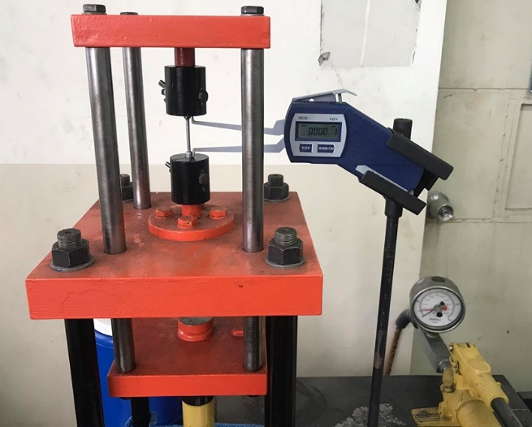
Fig. 2.7. Máquina de tracción con una capacidad máxima de 5 Ton.

2.8. ENSAYOS DE FATIGA POR FLEXIÓN ROTATIVA

Los ensayos de fatiga se realizaron en una máquina para ensayos de fatiga por flexión rotativa marca GUNT modelo WP 140, de frecuencia de 60 Hz (3250 rpm), la cual se encuentra ubicada en el Laboratorio de Ensayos Mecánicos de la Escuela de Ingeniería Mecánica (ver, Fig. 2.8).

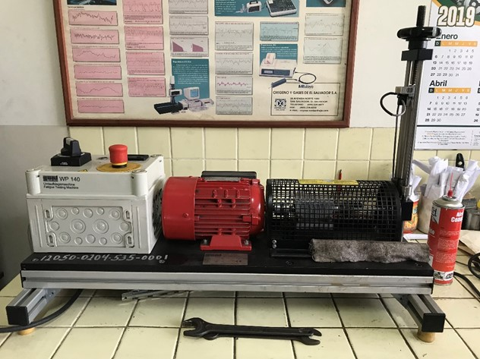
Fig. 2.8. Máquina para ensayos de fatiga por flexión rotativa marca GUNT modelo WP 140.

La máquina de fatiga por flexión rotativa somete a una probeta a un movimiento giratorio, la cual es soportada por uno de sus extremos y en el otro extremo se aplica una carga constante. Así, de esta manera, en la superficie del material de la probeta cilíndrico, se origina un esfuerzo de flexión alternante de forma sinusoidal que es más alto en el cambio de sección de la probeta. Por lo cual, después de una determinada cantidad de ciclos de carga, la probeta se rompe a consecuencia del proceso de fatiga del material. Con una máquina de fatiga por flexión rotativa sólo se puede determinar el comportamiento a la fatiga por cargas alternantes 𝑆𝑎, tal como se presenta en la Ec. 2.2.

$$S_{a}= \frac{M_{b}}{I}$$ | (2.2)

EL esfuerzo producido en la superficie de la probeta corresponde al de una barra de flexión que soporta una fuerza F. De esta manera, sobre el material actúa un momento de flexión M_{b} de forma triangular.
El momento de flexión (M_{b}) se calcula a partir de la fuerza de carga (F) y del brazo de palanca (a), Ec. 2.3

M_{b} = F∙a. | (2.3)

Si se introduce el momento de Inercia del material de la probeta cilíndrica Ec. 2.4.

$$I = \frac{πd^{3}}{32}$$ | (2.4)

donde:
I es la inercia, y
d es el diámetro de la sección de ensayo.
Sustituyendo en la Ec. 2.4 las Ecs. 2.2 y 2.3 con sus respectivos valores a = 100.5 mm y d = 8 mm, se obtiene la Ec. 2.5 la cual corresponde a la amplitud de esfuerzo alternante (Sa).

$$S_{a}= \frac{2.0}{{mm}^{2}}F$$ | (2.5)

Así, la fuerza necesaria se aplica mediante el dispositivo de carga o balanza de resorte con un apoyo libre. Con ayuda de un husillo roscado, se ajustar la amplitud de carga. Un contador electrónico registra el número de ciclos de carga y lo indica digitalmente. Un sensor de proximidad en el acoplador del motor se encarga de suministrar los impulsos para el contador. El contador también se puede utilizar para medir el número de revoluciones.
Para realizar los ensayos de fatiga se debe seguir el siguiente procedimiento (ver, Fig. 2.8 y 2.9):
a) Abatir hacia arriba la cofia protectora (1),
b) Descargar el dispositivo de carga por medio del volante de mano (2) de forma tal que el rodamiento de apoyo libre (3) debe encontrarse a la altura del husillo (4),
c) Desenroscar levemente la tuerca de la pinza porta probeta (5),
d) La probeta (6) debe insertarse en el rodamiento de apoyo libre del dispositivo de carga,
e) A continuación se inserta la probeta en la pinza porta probeta y se introduce hasta el tope,
f) Apretar cuidadosamente la tuerca de la pinza porta probeta con una llave de boca SW30 (7), y una SW21 (8) opuesta al husillo,
g) Comprobar el giro circular de la probeta,
h) Abatir hacia abajo la cofia protectora,
i) Soltar el interruptor de paro de emergencia (9),
j) Poner a funcionar la máquina por medio del interruptor de inicio y paro (10),
k) Ajustar rápidamente la carga deseada girando el volante de mano y leer la carga en la escala de la balanza de muelle (11); y
l) Reiniciar el contador (12) en la caja de distribución (13) con el pulsador RST para comenzar con la cuenta de los ciclos.

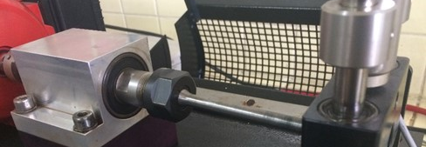
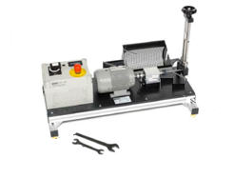  13  9  10  12  1  7  8 | 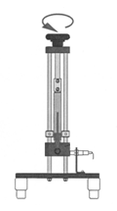  2  11 | 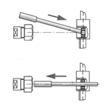  5  6  4  3
Fig. 2.9. Montaje para el ensayo.

Para obtener cada ecuación de resistencia a la fatiga se ensayaron 24 probetas distribuidas en cuatro niveles de esfuerzo y en cada uno seis (6) probetas. Luego de los resultados obtenidos de las 24 probetas ensayadas hasta la fractura, se realizó una regresión lineal considerando todas las probetas ensayadas, con el fin de obtener las correspondientes ecuaciones de resistencia a la fatiga con su correspondiente coeficiente de correlación (R²), tal como lo recomienda en la norma ASTM designación E-739 [6]. Además, la utilización y distribución de las 24 probetas que se ensayaron para determinar la ecuación de resistencia a la fatiga, ha sido obtenido de las recomendaciones de la misma norma ASTM designación E-739, en la cual se establece que cuando se obtiene una reproducibilidad entre 75 y 80, y se han ensayado entre 12 y 24 probetas, las ecuaciones obtenidas son confiables. Así, en la Ec. 2.6 se presenta el % de reproducibilidad:

(2.6)

Para determinar el límite de fatiga de cada material, se aplicó el método de la escalera el cual considera la sumatoria de eventos menos frecuentes (Σf_{i}), para ello se utilizó un escalón de 5 MPa y se consideró como vida infinita 5x10⁶ ciclos. El método consiste en el resultado consecutivo de los ensayos, para ello se utiliza un escalón superior si la probeta no falla y a un escalón inferior si la probeta falla, tal como lo describe Lee et al. (2005) [8]. Así, dicho valor de límite de fatiga (S_{lf}) se determinará por la Ec. 2.7:

(2.7)

donde:
S_{o} es el esfuerzo menor del evento menos frecuente y
S₁ el esfuerzo inmediato superior y el signo más (+) cuando el evento menos frecuente es no fallaron y el signo menos (-) cuando el evento menos frecuente es fallaron.
En el mismo sentido, se determinó la desviación estándar dada por el método de la escalera mediante la Ec. (2.8).

DE | (2.8)

Luego, para realizar los ensayos de fatiga utilizando dos bloques de esfuerzos se utilizó la ecuación de resistencia a la fatiga y el valor de límite de fatiga obtenido según los procedimientos descritos previamente para el grupo de probetas uno (G1).

2.9. ESTUDIO FRACTOGRÁFICO

Luego de realizar los ensayos de fatiga se realizó un estudio fractográfico a aumentos bajos, a algunas de las probetas que fallaron por fatiga con el propósito de poder describir las características de la fractura, este procedimiento se realizó haciendo uso de una lupa estereoscópica marca AmScope, instalada en una computadora en donde se llevó el registro de las fotografías (ver, Fig. 2.10).

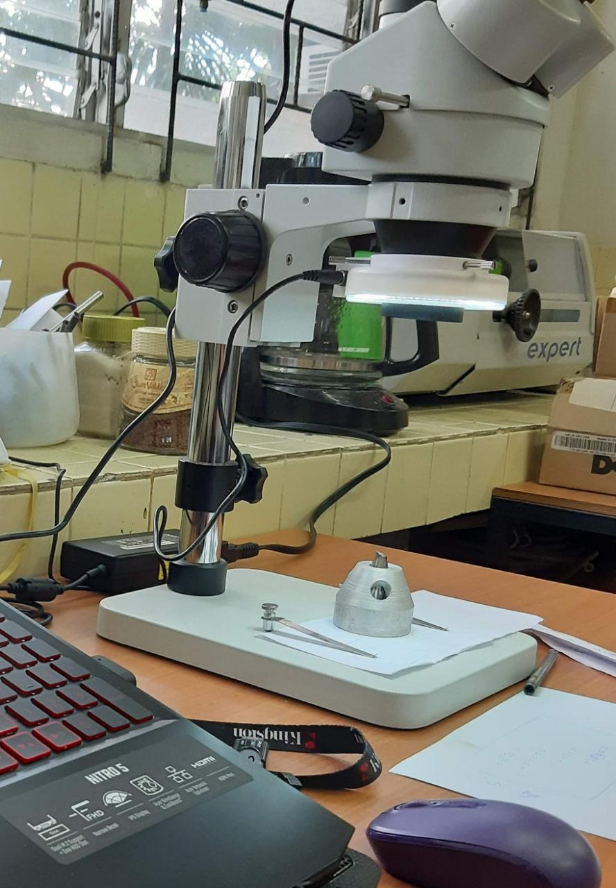
Fig. 2.10. Lupa estereoscópica utilizada para realizar el estudio fractográfico.

3. RESULTADOS Y ANÁLISIS DE RESULTADOS

En este capítulo se presentan los resultados obtenidos aplicando cada una de las técnicas experimentales descritas en el capítulo 2, sus resultados y análisis estadístico en las correspondientes tablas, figuras con la representación gráficas de algunos resultados con su análisis estadísticamente y una discusión sobre el análisis de resultados de cada una de las técnicas experimentales considerando los resultados anteriores.
Finalmente, se presenta imágenes de algunas probetas ensayadas a fatiga con miras a explicar el comportamiento a la fatiga obtenido para cada condición de los ensayos.

3.1. ENSAYOS DE TRACCIÓN

En las Tabla 3.1 se presentan los resultados de los ensayos de tracción en particular el esfuerzo de fluencia (S_{y}) para el acero AISI 1045. Cabe destacar que se ensayaron 3 probetas de tracción.

Tabla 3.1. Resultados de los ensayos de tracción para el acero AISI 1045 en condición de recocido.
Condición de material | Probeta # | S_{y}, MPa | S_{y}, MPa | DE
Acero AISI 1045 | 1 | 375 | 376 | 2.5
Acero AISI 1045 | 2 | 373 | 376 | 2.5
Acero AISI 1045 | 3 | 380 | 376 | 2.5

Además, en la Tabla 3.1 se presenta el valor promedio y las desviaciones estándar del esfuerzo de fluencia convencional. Esto debido a que el esfuerzo alternante más alto para realizar los ensayos de fatiga se utilizó un valor muy próximo al esfuerzo de fluencia del material. Además, en la Fig. 3.1 se presenta la fotografía de las probetas ensayadas.

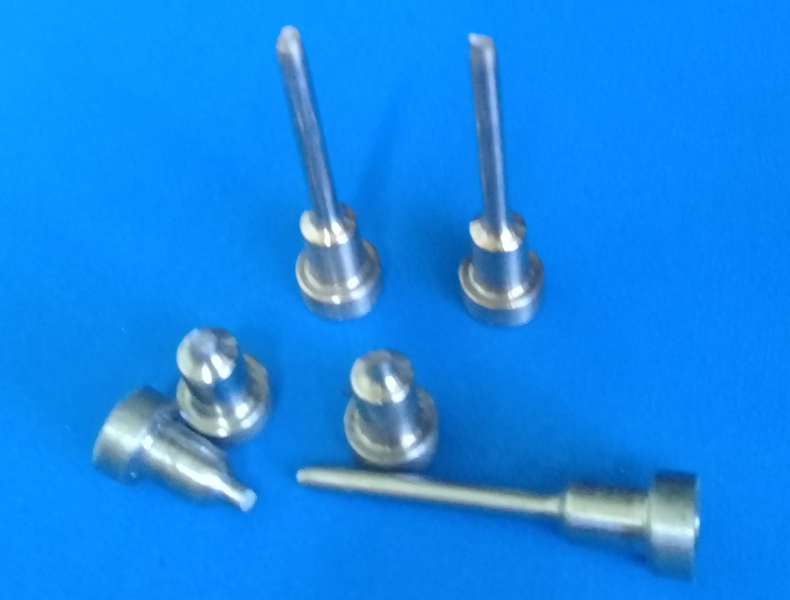
Fig. 3.1. Fotografía de las probetas ensayadas a tracción.

3.2. ENSAYOS DE FATIGA

En esta sección primeramente se presentan los resultados correspondientes a fatiga para el acero AISI 1045 ensayado a fatiga a un sólo bloque o nivel de esfuerzo alternante el cual corresponde a la condición de ensayo G1. Así, en la Tabla 3.2 se presenta los resultados obtenidos de resistencia a la fatiga como también los límites de fatiga obtenidos aplicando el método de la escalera (ver, Tablas 3.3 – 3.4). También, se presentan dichos resultados en forma gráfica con su correspondiente ecuación de resistencia a la fatiga (ver, Fig. 3.2). Cabe destacar que el comportamiento a la fatiga al aire se expresa mediante la ecuación de resistencia a la fatiga y el límite de fatiga; así, para determinar la resistencia a la fatiga o ecuación de Basquin (1910) [5] se utilizaran 24 probetas tal como lo recomienda la norma ASTM designación E-739 [6].
Así, para obtener la ecuación de resistencia a la fatiga o de vida a la fatiga se realiza una regresión lineal considerando todas las probetas ensayadas, además se obtiene el correspondiente coeficiente de correlación (R²), tal como lo recomienda la norma ASTM designación E-739 [6], la cual se representa mediante la Ec. (2.1).
Con respecto a la determinación del límite de fatiga del material, se aplicó el método de la escalera, el cual considera la sumatoria de eventos menos frecuentes (Σf_{i}), para ello se utilizó un escalón de 10 MPa y se consideró como vida infinita 5x10⁶ ciclos. Además, se presenta la desviación estándar dada por el método de la escalera mediante la Ec. (2.8).
Luego, en las Tablas 3.5 y 3.6 se presentan los ensayos correspondientes a la determinación del límite de fatiga aplicando dos bloques de esfuerzos, el primero a 110% del límite de fatiga encontrado, durante 250000 ciclos luego se aplica el método de la escalera para encontrar el límites de fatiga, lo cual corresponde al grupo 2 (G2). En el mismos sentido, en las Tablas 3.7 y 3.8 se presentan los ensayos correspondientes a la determinación del límite de fatiga aplicando dos bloques de esfuerzos, el primero a 110% del límite de fatiga encontrado, durante 500000 ciclos luego se aplica el método de la escalera para encontrar el límites de fatiga, lo cual corresponde al grupo 3 (G3)
Posteriormente, en la Tabla 3.9 se presenta los ensayos correspondientes a la aplicación de la Ley de Palmgren-Miner aplicando dos bloques de esfuerzos ascendentes el primero a bajo esfuerzo durante 25% de la vida encontrada para la condición de ensayo de un sólo bloque, luego se aplicó el otro bloque a alto esfuerzo hasta que fallaron las probetas, el cual corresponde al grupo 4 (G4). En el mismo sentido, en la Tabla 3.10 se presenta los ensayos correspondientes a la aplicación de la Ley de Palmgren-Miner aplicando dos bloques de esfuerzos ascendentes el primero a bajo esfuerzo durante 50% de la vida encontrada para la condición de ensayo de un sólo bloque, luego se aplica el otro bloque a alto esfuerzo hasta que fallaron las probetas, el cual corresponde al grupo 5 (G5).
Finalmente, en la Tabla 3.11 se presenta los ensayos correspondientes a la aplicación de la Ley de Palgren-Miner aplicando dos bloques de esfuerzos descendentes el primero a alto esfuerzo durante 25% de la vida encontrada para la condición de ensayo de un sólo bloque, luego se aplicó el otro bloque a bajo esfuerzo hasta que fallaron las probetas, el cual corresponde al grupo 6 (G6). En el mismo sentido, en la Tabla 3.12 se presenta los ensayos correspondientes a la aplicación de la Ley de Palgren-Miner aplicando dos bloques de esfuerzos descendentes el primero a alto esfuerzo durante 50% de la vida encontrada para la condición de ensayo de un sólo bloque, luego se aplica el otro bloque a bajo esfuerzo hasta que fallaron las probetas, el cual corresponde al grupo 7 (G7).
En la Tabla 3.13 se presentan el decremento tanto absoluto (MPa) como también porcentual en el límite de fatiga para los ensayos utilizando dos bloques de esfuerzos alternantes en comparación con el determinado utilizando un sólo bloque de esfuerzo alternante. Estos decrementos en los límites de fatiga se pueden calcular mediante la Ec. (3.1).

$$Decremento S_{l_{f}}=\frac{S_{l_{f}}^{1 bloque}-S_{l_{f}}^{2 bloques}}{S_{l_{f}}^{1 bloque}}*100\%$$ | (3.1)

Tabla 3.2. Resultados de los ensayos de fatiga para determinar la resistencia a la fatiga de un acero AISI 1045.
Probeta # | S, MPa | Número de ciclos a la fractura, Ciclos | Probeta # | S, MPa | Número de ciclos a la fractura, Ciclos
1 | 400 | 115595 | 13 | 360 | 175613
2 | 400 | 160867 | 14 | 360 | 237391
3 | 400 | 166005 | 15 | 360 | 285330
4 | 400 | 232966 | 16 | 360 | 301797
5 | 400 | 241481 | 17 | 360 | 443072
6 | 400 | 283468 | 18 | 360 | 443706
7 | 380 | 159416 | 19 | 340 | 400639
8 | 380 | 179257 | 20 | 340 | 641079
9 | 380 | 200173 | 21 | 340 | 695631
10 | 380 | 236648 | 22 | 340 | 775883
11 | 380 | 250137 | 23 | 340 | 839517
12 | 380 | 556947 | 24 | 340 | 1175738

Tabla 3.3. Resultados de los ensayos de fatiga para determinar el límite de fatiga de un acero AISI 1045 aplicando el método de la escales.
Probeta # | S, MPa | N, Ciclos | Probeta # | S, MPa | N, Ciclos
1 | 320 | 5000000 | 9 | 300 | 1819962
2 | 330 | 3823643 | 10 | 290 | 5000000
3 | 320 | 1933373 | 11 | 300 | 989455
4 | 310 | 3204407 | 12 | 290 | 5000000
5 | 300 | 5000000 | 13 | 300 | 5000000
6 | 310 | 1197042 | 14 | 310 | 1164061
7 | 300 | 5000000 | 15 | 300 | 5000000
8 | 310 | 2602444

Tabla 3.4. Método de la escalera para determinar el límite de fatiga de un acero AISI 1045.
Nivel de S, i | S, MPa | Resultados de los ensayos  O: No falla hasta 5x10⁶ ciclos  X: Falla hasta 5x10⁶ ciclos |  |  |  |  |  |  |  |  |  |  |  |  |  |  | Resumen de los resultados |  | Frecuencia menos probable | if_{i} | i²f_{i}
Nivel de S, i | S, MPa | 1 | 2 | 3 | 4 | 5 | 6 | 7 | 8 | 9 | 10 | 11 | 12 | 13 | 14 | 15 | Fallaron | No fallaron | f_{i} | if_{i} | i²f_{i}
4 | 330 |  | X |  |  |  |  |  |  |  |  |  |  |  |  |  | 1 | 0 | 0 | 0 | 0
3 | 320 | O |  | X |  |  |  |  |  |  |  |  |  |  |  |  | 1 | 1 | 1 | 3 | 9
2 | 310 |  |  |  | X |  | X |  | X |  |  |  |  |  | X |  | 4 | 0 | 0 | 0 | 0
1 | 300 |  |  |  |  | O |  | O |  | X |  | X |  | O |  | O | 2 | 4 | 4 | 4 | 4
0 | 290 |  |  |  |  |  |  |  |  |  | O |  | O |  |  |  | 0 | 2 | 2 | 0 | 0
Totales |  |  |  |  |  |  |  |  |  |  |  |  |  |  |  |  | 8 | 7 | 7 | 7 | 13
Límite de fatiga = 305 MPa
Desviación estándar = 14 MPa
PD = 0.86

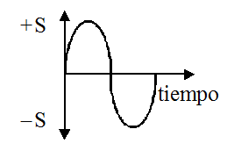
4
1
2
Fig. 3.2. Log del esfuerzo vs Log de ciclos de un acero AISI 1045.

Tabla 3.5. Resultados de los ensayos de fatiga para determinar el límite de fatiga de un acero AISI 1045 utilizando dos bloques de esfuerzos alternantes, el primero a 395 MPa (110% del límite de fatiga) durante 250000 ciclos y luego se aplica el método de la escalera.
Probeta # | S, MPa | N, Ciclos | Probeta # | S, MPa | N, Ciclos
1 | 310 | 853798 | 9 | 290 | 5000000
2 | 300 | 5000000 | 10 | 300 | 1250870
3 | 310 | 2831544 | 11 | 290 | 1476550
4 | 300 | 1217801 | 12 | 280 | 5000000
5 | 290 | 5000000 | 13 | 290 | 5000000
6 | 300 | 1625076 | 14 | 300 | 512985
7 | 290 | 5000000 | 15 | 290 | 540000
8 | 300 | 1476550

Tabla 3.6. Método de la escalera para determinar el límite de fatiga de un acero AISI 1045 utilizando dos bloques de esfuerzos alternantes, el primero a 335.5 MPa durante 250000 ciclos y luego se aplica el método de la escalera.
Nivel de S, i | S, MPa | Resultados de los ensayos  O: No falla hasta 5x10⁶ ciclos  X: Falla hasta 5x10⁶ ciclos |  |  |  |  |  |  |  |  |  |  |  |  |  |  | Resumen de los resultados |  | Frecuencia menos probable | if_{i} | i²f_{i}
Nivel de S, i | S, MPa | 1 | 2 | 3 | 4 | 5 | 6 | 7 | 8 | 9 | 10 | 11 | 12 | 13 | 14 | 15 | Fallaron | No fallaron | f_{i} | if_{i} | i²f_{i}
3 | 310 | X |  | X |  | X |  |  |  |  |  |  |  |  |  |  | 3 | 0 | 0 | 0 | 0
2 | 300 |  | O |  | O |  | X |  | X |  | X |  |  |  | X |  | 4 | 2 | 2 | 4 | 8
1 | 290 |  |  |  |  |  |  | O |  | O |  | X |  | O |  | X | 2 | 3 | 3 | 3 | 3
0 | 280 |  |  |  |  |  |  |  |  |  |  |  | O |  |  |  | 0 | 1 | 1 | 1 | 1
Totales |  |  |  |  |  |  |  |  |  |  |  |  |  |  |  |  | 9 | 6 | 6 | 7 | 13
Límite de fatiga = 298 MPa
Desviación estándar = 4 MPa
PD = 0.22

Tabla 3.7. Resultados de los ensayos de fatiga para determinar el límite de fatiga de un acero AISI 1045 utilizando dos bloques de esfuerzos alternantes, el primero a 335.5 MPa (110% del límite de fatiga) durante 500000 ciclos y luego se aplica el método de la escalera.
Probeta # | S, MPa | N, Ciclos | Probeta # | S, MPa | N, Ciclos
1 | 310 | 845689 | 9 | 290 | 5000000
2 | 300 | 1105682 | 10 | 300 | 1258461
3 | 290 | 5000000 | 11 | 290 | 780565
4 | 300 | 799560 | 12 | 280 | 5000000
5 | 290 | 501258 | 13 | 290 | 715969
6 | 280 | 5000000 | 14 | 280 | 5000000
7 | 290 | 5000000 | 15 | 290 | 625952
8 | 300 | 845055

Tabla 3.8. Método de la escalera para determinar el límite de fatiga de un acero AISI 1045 utilizando dos bloques de esfuerzos alternantes, el primero a 335.5 MPa durante 500000 ciclos y luego se aplica el método de la escalera.
Nivel de S, i | S, MPa | Resultados de los ensayos  O: No falla hasta 5x10⁶ ciclos  X: Falla hasta 5x10⁶ ciclos |  |  |  |  |  |  |  |  |  |  |  |  |  |  | Resumen de los resultados |  | Frecuencia menos probable | if_{i} | i²f_{i}
Nivel de S, i | S, MPa | 1 | 2 | 3 | 4 | 5 | 6 | 7 | 8 | 9 | 10 | 11 | 12 | 13 | 14 | 15 | Fallaron | No fallaron | f_{i} | if_{i} | i²f_{i}
3 | 310 | X |  |  |  |  |  |  |  |  |  |  |  |  |  |  | 1 | 0 | 0 | 0 | 0
2 | 300 |  | X |  | X |  |  |  | X |  | X |  |  |  |  |  | 4 | 0 | 0 | 0 | 0
1 | 290 |  |  | O |  | X |  | O |  | O |  | X |  | X |  | X | 4 | 3 | 3 | 3 | 3
0 | 280 |  |  |  |  |  | O |  |  |  |  |  | O |  | O |  | 0 | 3 | 3 | 0 | 0
Totales |  |  |  |  |  |  |  |  |  |  |  |  |  |  |  |  | 9 | 6 | 6 | 7 | 13
Límite de fatiga = 290 MPa
Desviación estándar = 5 MPa
PD = 0.25

Tabla 3.9. Resultados de ensayos de fatiga aplicando dos bloques de esfuerzos ascendentes el primero a bajo esfuerzo (340 MPa) durante 25% de la vida a este esfuerzo y luego ensayada a alto esfuerzo (400 MPa) hasta la fractura.
Probeta # | S₁, MPa | n₁, ciclos | S₂, MPa | n₂, ciclos | $$\sum{\frac{n_{i}}{N_{fi}}}$$ | $$\overline{\sum{\frac{n_{i}}{N_{fi}}}}$$
1 | 340 | 114000 | 400 | 109080 | 1.10 | 1.13
2 | 340 | 114000 | 400 | 147300 | 1.44 | 1.13
3 | 340 | 114000 | 400 | 142320 | 1.40 | 1.13
4 | 340 | 114000 | 400 | 126720 | 1.26 | 1.13
5 | 340 | 114000 | 400 | 106200 | 1.07 | 1.13
6 | 340 | 114000 | 400 | 90960 | 0.94 | 1.13
7 | 340 | 114000 | 400 | 92640 | 0.95 | 1.13
8 | 340 | 114000 | 400 | 86220 | 0.89 | 1.13
9 | 340 | 114000 | 400 | 88500 | 0.92 | 1.13
10 | 340 | 114000 | 400 | 109140 | 1.10 | 1.13
11 | 340 | 114000 | 400 | 128220 | 1.27 | 1.13
12 | 340 | 114000 | 400 | 126780 | 1.26 | 1.13

Tabla 3.10. Resultados de ensayos de fatiga aplicando dos bloques de esfuerzos ascendentes el primero a bajo esfuerzo (340 MPa) durante 50% de la vida a este esfuerzo y luego ensayada a alto esfuerzo (400 MPa) hasta la fractura.
Probeta # | S₁, MPa | n₁, ciclos | S₂, MPa | n₂, ciclos | $$\sum{\frac{n_{i}}{N_{fi}}}$$ | $$\overline{\sum{\frac{n_{i}}{N_{fi}}}}$$
1 | 340 | 228000 | 400 | 78240 | 0.95 | 1.05
2 | 340 | 228000 | 400 | 116400 | 1.29 | 1.05
3 | 340 | 228000 | 400 | 75300 | 0.92 | 1.05
4 | 340 | 228000 | 400 | 99900 | 1.14 | 1.05
5 | 340 | 228000 | 400 | 70560 | 0.88 | 1.05
6 | 340 | 228000 | 400 | 96600 | 1.11 | 1.05
7 | 340 | 228000 | 400 | 74100 | 0.91 | 1.05
8 | 340 | 228000 | 400 | 106860 | 1.20 | 1.05
9 | 340 | 228000 | 400 | 91800 | 1.07 | 1.05
10 | 340 | 228000 | 400 | 87060 | 1.03 | 1.05
11 | 340 | 228000 | 400 | 81840 | 0.98 | 1.05
12 | 340 | 228000 | 400 | 95520 | 1.10 | 1.05

Tabla 3.11. Resultados de ensayos de fatiga aplicando dos bloques de esfuerzos descendentes el primero a alto esfuerzo (400 MPa) durante 25% de la vida a este esfuerzo y luego ensayada a bajo esfuerzo (340 MPa) hasta la fractura.
Probeta # | S₁, MPa | n₁, ciclos | S₂, MPa | n₂, ciclos | $$\sum{\frac{n_{i}}{N_{fi}}}$$ | $$\overline{\sum{\frac{n_{i}}{N_{fi}}}}$$
1 | 400 | 27500 | 340 | 580920 | 0.88 | 0.83
2 | 400 | 27500 | 340 | 495000 | 0.79 | 0.83
3 | 400 | 27500 | 340 | 549300 | 0.85 | 0.83
4 | 400 | 27500 | 340 | 726900 | 1.04 | 0.83
5 | 400 | 27500 | 340 | 461400 | 0.75 | 0.83
6 | 400 | 27500 | 340 | 401100 | 0.68 | 0.83
7 | 400 | 27500 | 340 | 695700 | 1.01 | 0.83
8 | 400 | 27500 | 340 | 408000 | 0.69 | 0.83
9 | 400 | 27500 | 340 | 499800 | 0.79 | 0.83
10 | 400 | 27500 | 340 | 511680 | 0.81 | 0.83
11 | 400 | 27501 | 340 | 558960 | 0.86 | 0.83
12 | 400 | 27501 | 340 | 483900 | 0.78 | 0.83

Tabla 3.12. Resultados de ensayos de fatiga aplicando dos bloques de esfuerzos descendentes el primero a alto esfuerzo (400 MPa) durante 50% de la vida a este esfuerzo y luego ensayada a bajo esfuerzo (340 MPa) hasta la fractura.
Probeta # | S₁, MPa | n₁, ciclos | S₂, MPa | n₂, ciclos | $$\sum{\frac{n_{i}}{N_{fi}}}$$ | $$\overline{\sum{\frac{n_{i}}{N_{fi}}}}$$
1 | 400 | 56000 | 340 | 146640 | 0.66 | 0.68
2 | 400 | 56000 | 340 | 76800 | 0.58 | 0.68
3 | 400 | 56000 | 340 | 265800 | 0.79 | 0.68
4 | 400 | 56000 | 340 | 139500 | 0.65 | 0.68
5 | 400 | 56000 | 340 | 261000 | 0.79 | 0.68
6 | 400 | 56000 | 340 | 229800 | 0.75 | 0.68
7 | 400 | 56000 | 340 | 218100 | 0.74 | 0.68
8 | 400 | 56000 | 340 | 92400 | 0.60 | 0.68
9 | 400 | 56000 | 340 | 59400 | 0.57 | 0.68
10 | 400 | 56000 | 340 | 151860 | 0.67 | 0.68
11 | 400 | 56000 | 340 | 151320 | 0.67 | 0.68
12 | 400 | 56000 | 340 | 163620 | 0.68 | 0.68

Tabla 3.13. Decremento absoluto y porcentual de límite de fatiga de un acero AISI 1045 para las condiciones de ensayos de aplicando dos bloques.
Dos bloques de cargas | Decremento en el límite de fatiga
Dos bloques de cargas | MPa | %
Primer bloque a 335 MPa durante 250000 ciclos y luego se aplica el método de la escalera. | 7 | 2.3
Primer bloque a 325 MPa durante 500000 ciclos y luego se aplica el método de la escalera. | 15 | 4.9

De acuerdo a los resultados obtenidos en la Fig. 3.2 se puede observar que para el acero AISI 1045 se obtuvo una gran dispersión de la vida a la fatiga en los diferentes niveles de esfuerzos alternantes ensayados; así también, en los resultados de límite de fatiga se obtuvo una gran dispersión de los números de ciclos de las probetas que fallaron, como también en los niveles de esfuerzos alternantes para las probetas que no fallaron.
Con respecto a la reproducibilidad de los resultados obtenidos aplicando un sólo bloque de esfuerzo alternante, es práctica habitual realizar un análisis estadístico de dicha reproducibilidad de las ecuaciones de Basquin, tal como lo recomienda la norma de la ASTM designación E-739. Así, esta reproducibilidad se calcula mediante la Ec. (3.2):

Reproducibilidad, % . | (3.2)

En tal sentido, dado que todas las ecuaciones de resistencia a la fatiga se obtuvieron a partir de 24 probetas y distribuidas en 4 niveles de esfuerzo, se determinó que estas ecuaciones tienen una reproducibilidad de 83 %, con lo cual de dicha norma de la ASTM designación E-739 se obtienen que son confiables,
Por otro lado, en la determinación de los límites de fatiga aplicando uno o dos bloques de esfuerzos alternante, se obtuvo un parámetro de desviación mayor que 0.3, tal como lo recomienda Lee et al. (2005) [8]. Cabe destacar que esto obedece a que se utilizó una cantidad significativa de probetas.

3.3. ESTUDIO FRACTOGRÁFICO

Se realizó un estudio fractográfico a nivel macro o aumentos bajos, a algunas de las probetas que fallaron durante los ensayos conducentes a determinar la resistencia a la fatiga que fallaron a valores de ciclos correspondientes a aproximadamente su valor promedio de cana nivel de esfuerzo para las probetas ensayadas utilizando un sólo bloque de esfuerzo o para el segundo bloque de esfuerzo cuando se han utilizado dos bloques. Así, las Figs. 3.3 y 3.4 corresponden a probetas ensayadas utilizando un sólo bloque de esfuerzo alternante para los niveles de esfuerzo más alto y más bajo, respectivamente.
También, en las Figs. 3.5 y 3.6 se presentan las superficies de fracturas de probetas ensayadas para determinar los límites de fatiga aplicando dos bloques de esfuerzos, así la Fig. 3.5 corresponde a una probeta ensayada durante 250000 ciclos a 110% del límite de fatiga encontrado y luego se aplicó un esfuerzo 290 MPa hasta que falló para encontrar el límite de fatiga aplicando el método de la escalera, la cual representa a las probetas que fallaron del grupo 2 (G2). En el mismo sentido, en la Fig. 3.6a-b corresponde a una probeta ensayada durante 500000 ciclos a 110% del límite de fatiga encontrado y luego se aplicó un esfuerzo 340 MPa hasta que falló para encontrar el límite de fatiga aplicando el método de la escalera, la cual representa a las probetas que fallaron del grupo 3 (G3).
Además, en la Fig. 3.7a-b se presenta la superficie de fractura de una probeta ensayada en la región de vida finita aplicando dos bloques de esfuerzos ascendentes el primero a bajo esfuerzo (340 MPa) durante 25% de la vida encontrada para la condición de ensayo de un sólo bloque y luego se aplicó el otro bloque a alto esfuerzo (400 MPa) hasta que la probeta falló, lo cual corresponde al grupo 4 (G4). En el mismo sentido, en la Fig. 3.8a-b se presenta la superficie de fractura de una probeta ensayada en la región de vida finita aplicando dos bloques de esfuerzos ascendentes el primero a bajo esfuerzo (340 MPa) durante 50% de la vida encontrada para la condición de ensayo de un sólo bloque y luego se aplicó el otro bloque a alto esfuerzo (400 MPa) hasta que la probeta falló, lo cual corresponde al grupo 5 (G5).
Finalmente, en las Fig. 3.9a-b se presenta la superficie de fractura de una probeta ensayada en la región de vida finita aplicando dos bloques de esfuerzos descendentes el primero a alto esfuerzo (400 MPa) durante 25% de la vida encontrada para la condición de ensayo de un sólo bloque y luego se aplicó el otro bloque a bajo esfuerzo (340 MPa) hasta que la probeta falló, lo cual corresponde al grupo 6 (G6). En el mismo sentido, en la Fig. 3.10a-b se presenta la superficie de fractura de una probeta ensayada en la región de vida finita aplicando dos bloques de esfuerzos descendentes el primero a alto esfuerzo (400 MPa) durante 50% de la vida encontrada para la condición de ensayo de un sólo bloque y luego se aplicó el otro bloque a bajo esfuerzo (340 MPa) hasta que la probeta falló, lo cual corresponde al grupo 7 (G7).

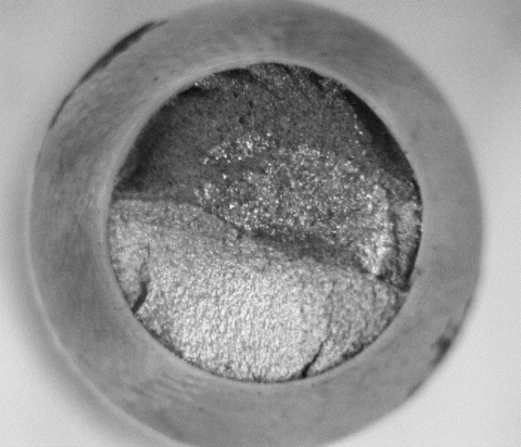  (a) | 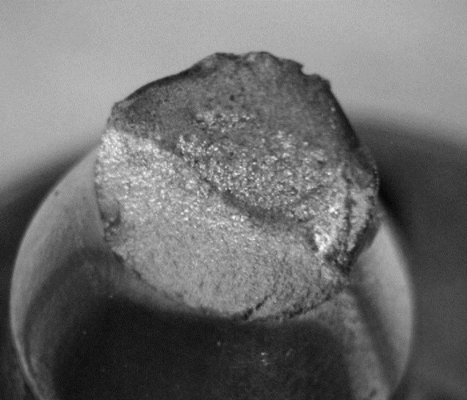  (b)
Fig. 3.3. Macrografías de una probeta de acero AISI 1045 ensayadas a fatiga por flexión rotativa a alto esfuerzo (400 MPa): (a) Vista de planta; y (b) Probeta inclinada ∼45°.

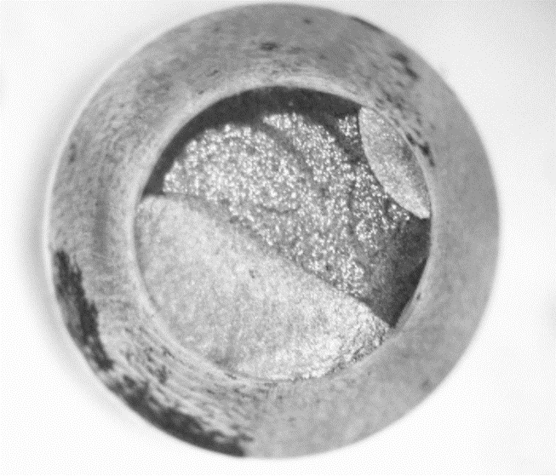  (a) | 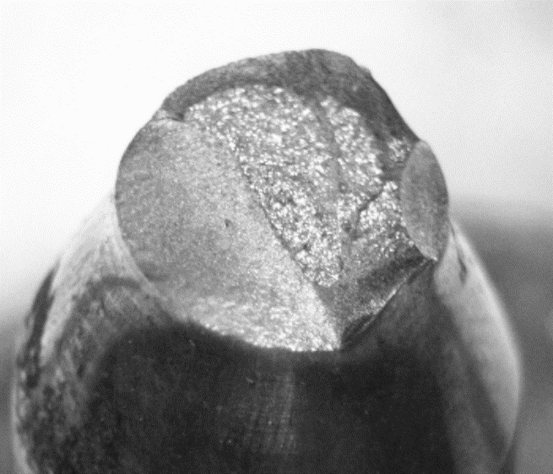  (b)
Fig. 3.4. Macrografías de una probeta de acero AISI 1045 ensayadas a fatiga por flexión rotativa a bajo esfuerzo (340 MPa): (a) Vista de planta; y (b) Probeta inclinada ∼45°.

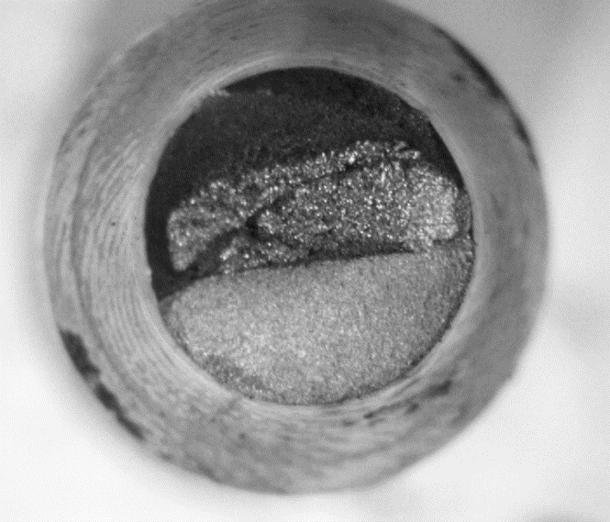  (a) | 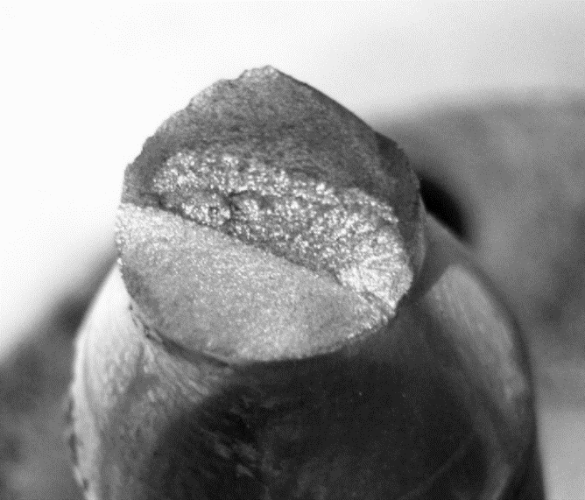  (b)
Fig. 3.5. Macrografías de una probetas de acero AISI 1045 ensayada a fatiga por flexión rotativa para determinar el límite de fatiga aplicando dos bloques de esfuerzos, el primer bloque durante 250000 ciclos a 110% del límite de fatiga encontrado y luego a un esfuerzo de 290 MPa hasta la fractura: (a) Vista de planta; y (b) Probeta inclinada ∼45°.

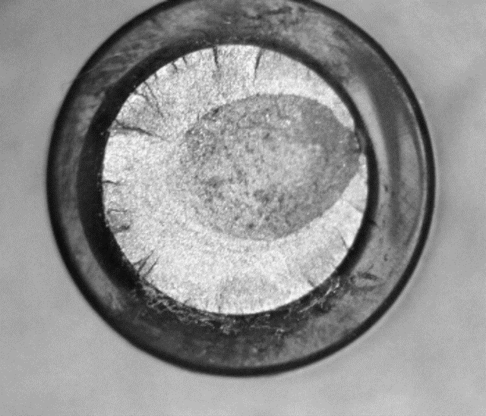  (a) | 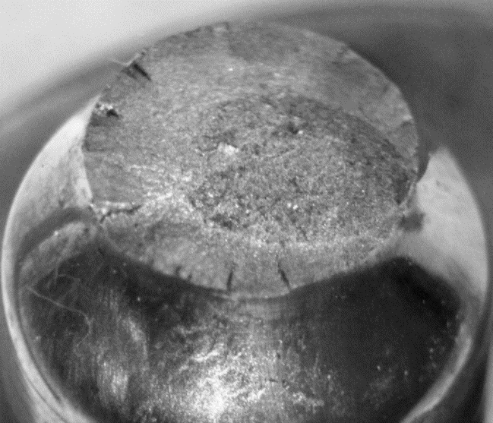  (b)
Fig. 3.6. Macrografías de una probetas de acero AISI 1045 ensayada a fatiga por flexión rotativa para determinar el límite de fatiga aplicando dos bloques de esfuerzos, el primer bloque durante 500000 ciclos a 110% del límite de fatiga encontrado y luego a un esfuerzo de 290 MPa hasta la fractura: (a) Vista de planta; y (b) Probeta inclinada ∼45°.

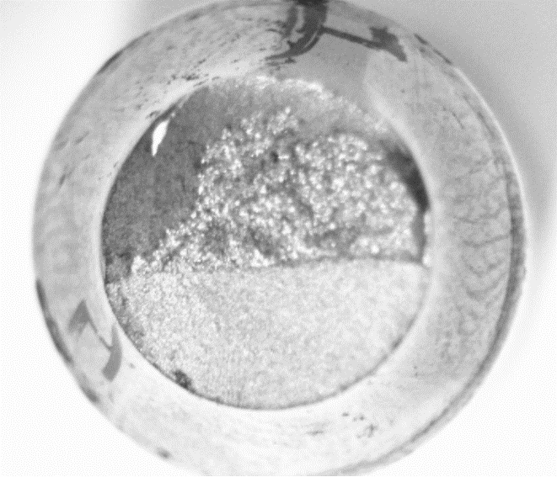  (b)  (a) | 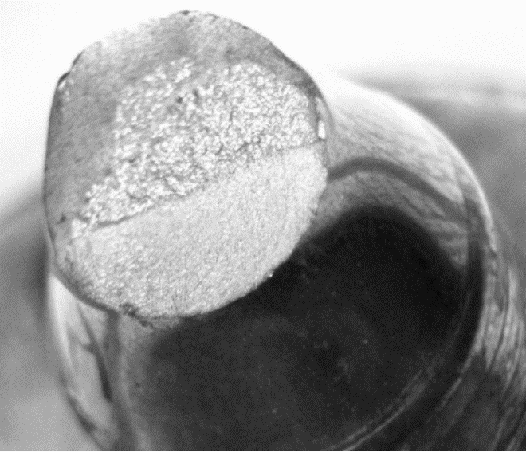
Fig. 3.7. Macrografía de una probeta de acero AISI 1045 ensayadas aplicando dos bloques de esfuerzos ascendentes el primero a bajo esfuerzo durante 25% de la vida encontrada para la condición de ensayo de un sólo bloque y luego se aplicó el otro bloque a alto esfuerzo hasta que falló la probeta: (a) Vista de planta; y (b) Probeta inclinada ∼45°.
(a)
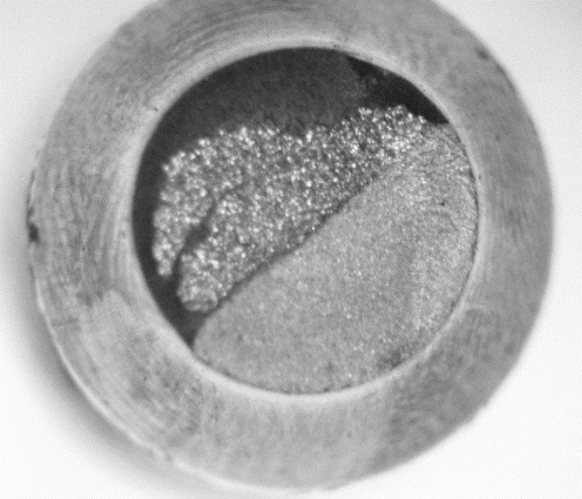 | 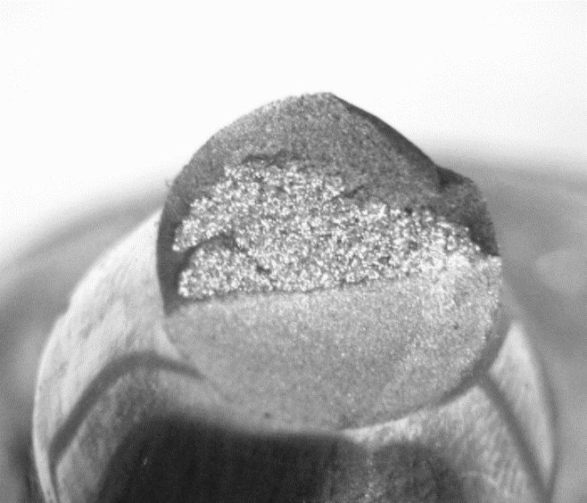  (b)
Fig. 3.8. Macrografía de una probeta de acero AISI 1045 ensayadas aplicando dos bloques de esfuerzos ascendentes el primero a bajo esfuerzo durante 50% de la vida encontrada para la condición de ensayo de un sólo bloque y luego se aplicó el otro bloque a alto esfuerzo hasta que falló la probeta: (a) Vista de planta; y (b) Probeta inclinada ∼45°.

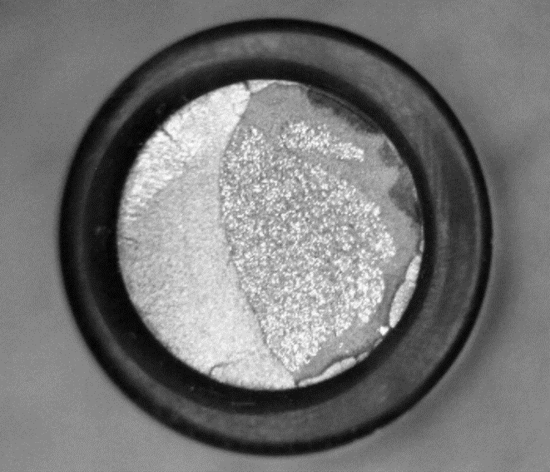  (a) | 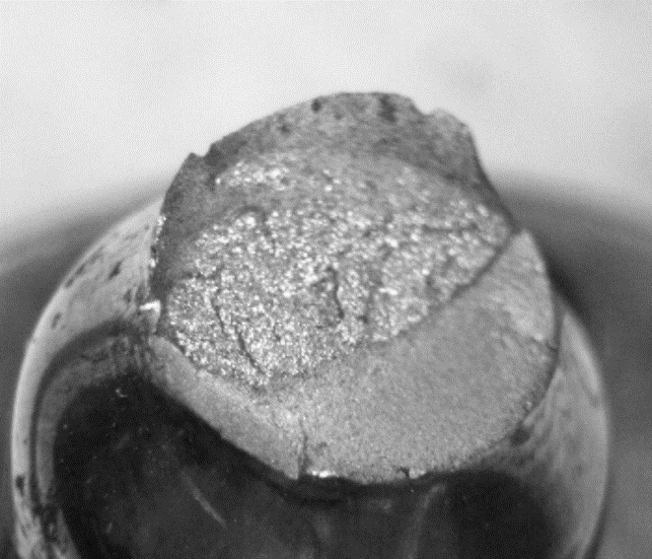  (b)
Fig. 3.9. Macrografía de una probeta de acero AISI 1045 ensayadas aplicando dos bloques de esfuerzos descendentes el primero a alto esfuerzo durante 25% de la vida encontrada para la condición de ensayo de un sólo bloque y luego se aplicó el otro bloque a bajo esfuerzo hasta que falló la probeta: (a) Vista de planta; y (b) Probeta inclinada ∼45°.

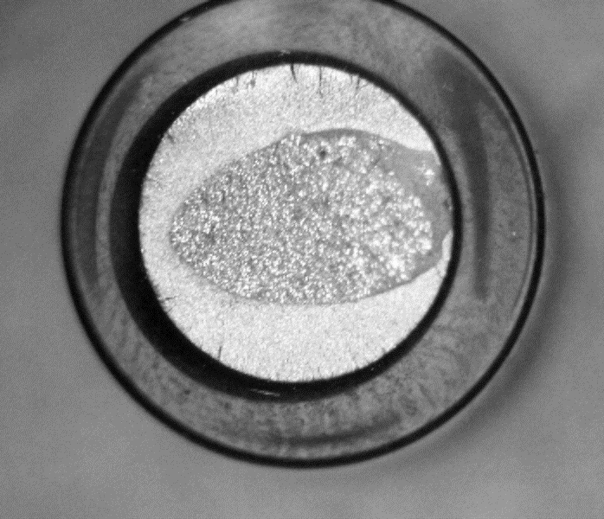  (a) | 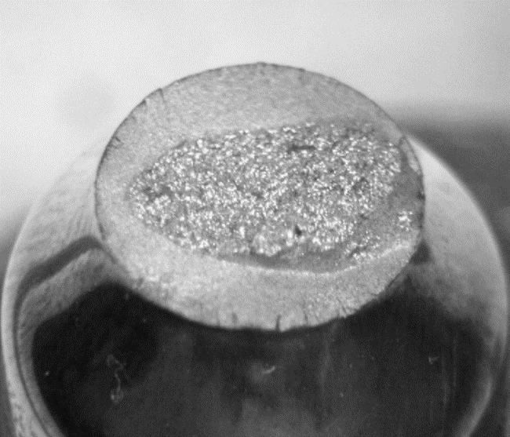  (b)
Fig. 3.10. Macrografía de una probeta de acero AISI 1045 ensayadas aplicando dos bloques de esfuerzos descendentes el primero a alto esfuerzo durante 50% de la vida encontrada para la condición de ensayo de un sólo bloque y luego se aplicó el otro bloque a bajo esfuerzo hasta que falló la probeta: (a) Vista de planta; y (b) Probeta inclinada ∼45°.

Con respecto al análisis primeramente se realizan comentarios generales de las superficies de fractura, en la cual se destacan la cantidad de las grietas observadas en función del esfuerzo al cual se ensayaron las probetas. Luego se realizan comentarios destacando algunos detalles particulares para las superficies de fractura para cada condición de ensayo.
En general para las probetas ensayadas hasta la fractura aplicando un único bloque de esfuerzo, se puede observar que las superficies de fractura para alto esfuerzo (ver, Fig. 3.3) presenta múltiples zonas de inicios de la grietas de fatiga en la periferia de las probetas. Contrario a esto, se puede observar que las superficies de fractura para bajo esfuerzo (ver, Fig. 3.4) presenta un menor número de zonas de inicios de la grietas de fatiga en la periferia de las probetas.
En los dos grupos G2 y G3 de probetas utilizadas para encontrar el límite de fatiga aplicando dos bloques de esfuerzos alternantes, en donde el primero de los bloque para ambos grupos fue a 110 % del límite de fatiga del material, durante 250000 ciclos (ver, Figs. 3.5) y 500000 ciclos (ver, Fig. 3.6), respectivamente; se observa que el grupo dos (G2) presenta principalmente sólo un inicio de la grieta de fatiga y que las probetas del grupo tres (G3) presentan varios inicios de la grieta de fatiga, lo cual se debe a que las probetas cicladas durante el doble de ciclos en su primer bloque de esfuerzo alternante posibilitó mayor número de inicios de grietas los cuales continuaron propagándose cuando se sometió al segundo bloque de esfuerzo y con ello mostrando un mayor número de la grietas de fatiga al ser comparadas con el grupo dos (G2).
En los dos grupos G4 y G5 de probetas utilizadas para encontrar la resistencia a la fatiga aplicando dos bloques de esfuerzos alternantes, en donde el primero de los bloques se ensayó a bajo esfuerzo durante 25 % (ver, Figs. 3.7) y 50 % (ver, Fig. 3.8) de la vida a la fatiga, respectivamente; luego se aplicó el segundo bloque a alto esfuerzo hasta la fractura. Se observa que la superficie de fractura de las probetas de ambos grupos presentan principalmente sólo un zona de la grieta por fatiga, lo cual se debe a que durante el primer ciclado a bajo esfuerzo alternante se propiciaron sólo una zona de inicio de la grieta por fatiga, la cual al ser ensayada en el segundo bloque de esfuerzo alternante más alto continuó propagándose.
En los dos grupos G6 y G7 de probetas utilizadas para encontrar la resistencia a la fatiga aplicando dos bloques de esfuerzos alternantes, en donde el primero de los bloques se ensayó a alto esfuerzo durante 25 % (ver, Figs. 3.9) y 50 % (ver, Fig. 3.10) de la vida a la fatiga, respectivamente; luego el segundo bloque a bajo esfuerzo. Se observa que la superficie de fractura del grupo seis (G6) presenta principalmente sólo un zona inicio de la grieta por fatiga y que la superficie de fractura de la probeta del grupo siete (G7) presentan varios inicios de la grieta de fatiga, lo cual se debe a que las probetas cicladas durante 50 % de los ciclos en su primer bloque de alto esfuerzo alternante posibilitó mayor número de inicios de la grietas por fatiga en el mismo plano, luego cuando se sometió al segundo bloque de bajo esfuerzo alternante las grietas continuaron propagándose y propiciando que la zona de falla por sobrecarga quedara confinada en el centro de la superficie de fractura.

CONCLUSIONES

Por medio de los ensayos realizados en este trabajo de graduación se han obtenido los datos necesarios para concluir:

- Que cuando las probetas utilizadas fueron ensayadas previamente a un esfuerzo alternante del 110 % del límite de fatiga del acero AISI 1045 y luego se determinó el límite de fatiga aplicando el método de la escalera, ese primer ciclaje en dependencia de su duración, así disminuyó el límite de fatiga del acero.

- Que cuando se obtuvo la vida a la fatiga del acero AISI 1045 aplicando dos bloques de esfuerzos alternantes el primero a bajo esfuerzo y el segundo a alto esfuerzo, y se aplica la ley de Palmgren-Miner se obtiene un valor mayor que 1, en dependencia del número de ciclos aplicados durante el primero bloque de esfuerzo, lo cual se atribuye a un menor daño de la probeta durante la aplicación de los esfuerzos alternantes bajos, lo cual es propiciado por el menor número de la grietas que se propagan.

- Que cuando se obtuvo la vida a la fatiga del acero AISI 1045 aplicando dos bloques de esfuerzos alternantes el primero a alto esfuerzo y el segundo a bajo esfuerzo, y se aplica la ley de Palmgren-Miner se obtiene un valor menor que 1, en dependencia del número de ciclos aplicados durante el primero bloque de esfuerzo, lo cual se atribuye a un mayor daño de la probeta durante la aplicación de los esfuerzos alternantes altos, lo cual es propiciado por el mayor número de la grietas por fatiga que se propagan tal como se puede evidenciar en el estudio fractográfico.

BIBLIOGRAFÍA

[1] Socie, D.F., Mitchell, M.R. and Caulfield E.M. (1977). Introducción al Análisis de Fatiga o Durabilidad "Fundamentals Of Modern Fatigue Analysis". College of Engineering- University of Illinois.
[2] Diseño para Fatiga- Instituto Técnico de la Estructura en Acero/ Tomo 14.
[3] Anejo Nacional - AN/UNE-EN 1993-1-9 / Eurocódigo 3: Proyecto de estructuras de acero/Parte 1-9: Fatiga.
[4] Artículo 42 de la Instrucción de Acero Estructural (EAE) - Fig. 42.6.c. Etapas para efectuar la comprobación de la seguridad a fatiga, página 223.
[5] Basquin O.H. (1910). Proc. ASTM, vol. 10 Part II, p. 625.
[6] Expert Multi-CNC / MAYPROD SA. De CV.
[7] AISI 1045- Ficha Técnica por Cia. General de Aceros S.A.
[6] ASTM Designation. E-739-97, vol. 3(1), pp. 594-600.
[7] ASTM Designation. A-370-97, vol. 1(2), pp. 175-226
[8] Lee Y.L., Pan J., Hathaway R.B. & Barkey M.E. (2015). Fatigue Testing and Analysis: Theory and Practice. TLFeBOOK, pp. 119-126.

